**daire, amblem, logo, simge, sembol içeren bir resim

Açıklama otomatik olarak oluşturuldu**

**T.C**

**İNEGÖL KAYMAKAMLIĞI**

**HACI SEVİM YILDIZ 4 MESLEKİ VE TEKNİK ANADOLU LİSESİ MÜDÜRLÜĞÜ**

**2024-2028 STRATEJİK PLANI**

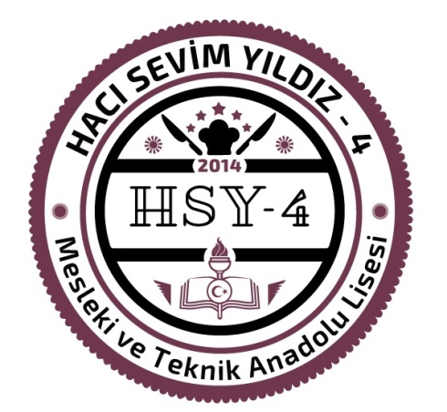

**logo, yazı tipi, grafik, simge, sembol içeren bir resim

Açıklama otomatik olarak oluşturuldu**

**giyim, insan yüzü, kişi, şahıs, bağ, bağlamak, ilişki, eşitlik, köstek içeren bir resim

Açıklama otomatik olarak oluşturuldu**

***“Öğretmenler, yeni nesil sizin eseriniz olacaktır.”***

M. Kemal Atatürk

**Okul/Kurum Bilgileri**

|  |  |  |  |
| --- | --- | --- | --- |
| **İli:**  **BURSA** | | **İlçesi:**İNEGÖL | |
| **Adres:** | Karalar Mahallesi Çavuşköy Yolu Caddesi Mesleki Eğitim Kampüsü No12/18 16400 İnegöl/BURSA | **Coğrafi Konum (link)** | https://hsy-4.meb.k12.tr/tema/harita.php |
| **Telefon**  **Numarası:** | 02247140750 | **Faks Numarası:** |  |
| **e- Posta Adresi:** | 758331@meb.k12.tr | **Web sayfası adresi:** | https://hsy-4.meb.k12.tr |
| **Kurum Kodu:** | 758331 | **Öğretim Şekli:** | TAM GÜN |

# SUNUŞ

21.Yüzyılda çok hızlı gelişen bilim ve teknolojiyle birlikte kurumların hızlı değişimine uyum sağlayabilmeleri için yönetim anlayışının da değişimi kaçınılmaz olmuştur. Hızlı bir gelişme çabası içinde olan ve hızla gelişen Türkiye eğitim yönetimi anlayışı; çağın gereklerine göre değişmekte ve gelişmektedir. Eğitim kurumları değişime uyum sağlayabilmek için tedbirler almak ve bunu sağlayabilmek için geleceği planlamak zorundadır. Bu noktada stratejik planlama çalışmalarının önemi artmaktadır. Stratejik planlarıyla kurumlar tüm paydaşlarıyla birlikte bugünkü durumlarını analiz ederek, kaynaklarını etkili ve verimli kullanıp geleceklerini planlar. Okulumuz, daha iyi bir eğitim seviyesine ulaşmak düşüncesiyle sürekli yenilenmeyi ve kalite kültürünü kendisine ilke edinmeyi amaçlamaktadır. Cumhuriyetimizin banisi Gazi Mustafa Kemal ATATÜRK’ ün de hedef gösterdiği muhasır medeniyetlere seviyesine ulaşma ülküsü ile çağın gerektirdiği eğitimi öğrencilerimize vererek nitelikli insan gücünün yetişmesine katkı sağlamayı amaçlamaktayız.

Kıymetli stratejik plan hazırlama komisyonumuzun üstün gayretleriyle hazırlanan 2024-2028 stratejik planımız kurumumuzun hedeflerini yansıtmakta ve hedeflerimize ulaşmamız için bizi güdülemektedir. 2024-2028 stratejik planı kapsamında belirlenen hedeflerimize ulaşmamıza katkı sunacak tüm paydaşlarımıza, kıymetli öğretmen arkadaşlarımıza, öğrenci ve velilerimize en kalbi duygularımla teşekkür ederim.

Serkan Anıl GÖK

Okul Müdürü

**İÇİNDEKİLER**

SUNUŞ 4

1. GİRİŞ VE STRATEJİK PLANIN HAZIRLIK SÜRECİ 7

1.1 Strateji Geliştirme Kurulu ve Stratejik Plan Ekibi 7

1.2 Planlama Süreci 7

2. DURUM ANALİZİ 10

2.1 Kurumsal Tarihçe 10

2.2 Uygulanmakta Olan Stratejik Planın Değerlendirilmesi 11

2.3 Mevzuat Analizi 12

2.4 Üst Politika Belgeleri Analizi 13

2.5 Faaliyet Alanları ile Ürün/Hizmetlerin Belirlenmesi 16

2.6 Paydaş Analizi 18

2.7 Kuruluş İçi Analiz 29

2.7.1 Teşkilat Şeması 29

2.7.2 İnsan Kaynakları 30

2.7.3 Teknolojik Düzey 33

2.7.5 İstatistiki Veriler 36

2.8 Çevre Analizi (PESTLE) 37

2.9 Güçlü ve Zayıf Yönler ile Fırsatlar ve Tehditler (GZFT) Analizi 41

2.10 Tespit ve İhtiyaçların Belirlenmesi 43

3. GELECEĞE BAKIŞ 45

3.1 Misyon 45

3.2 Vizyon 45

3.3 Temel Değerler 45

3.4 Amaç, Hedef ve Performans Göstergesi ile Stratejiler 46

4. MALİYETLENDİRME 52

5. İZLEME VE DEĞERLENDİRME 54

EKLER: 56

**1.BÖLÜM**

**GİRİŞ VE STRATEJİK PLANIN HAZIRLIK SÜRECİ**

# 1. GİRİŞ VE STRATEJİK PLANIN HAZIRLIK SÜRECİ

## 1.1 Strateji Geliştirme Kurulu ve Stratejik Plan Ekibi

Stratejik Planlama çalışmaları, Millî Eğitim Bakanlığı Strateji Geliştirme Başkanlığının 2022-21 Sayılı Genelgesi gereğince başlatılmıştır. 2024-2028 dönemi stratejik plan hazırlanması süreci, 2019-2023 stratejik planının son değerlendirmesini takiben Üst Kurul ve Stratejik Plan Ekibinin oluşturulması ile başlamıştır. Ekip tarafından oluşturulan çalışma takvimi kapsamında ilk aşamada durum analizi çalışmaları yapılmış ve durum analizi aşamasında paydaşlarımızın plan sürecine aktif katılımını sağlamak üzere paydaş anketi, toplantı ve görüşmeler yapılmıştır.

Durum analizinin ardından geleceğe yönelim bölümüne geçilerek okulumuzun amaç, hedef, gösterge ve eylemleri belirlenmiştir. Çalışmaları yürüten ekip ve kurul bilgileri altta verilmiştir.

***Tablo 1.*** *Strateji Geliştirme Kurulu ve Stratejik Plan Ekibi Tablosu*

|  |  |  |  |
| --- | --- | --- | --- |
| **Strateji Geliştirme Kurulu Bilgileri** | | **Stratejik Plan Ekibi Bilgileri** | |
| **Adı Soyadı** | **Ünvanı** | **Adı Soyadı** | **Ünvanı** |
| SERKAN ANIL GÖK | OKUL MÜDÜRÜ | RASİM SÖNMEZ | MÜDÜR YRD |
| MURAT TEKİN | MÜDÜR YRD | ABDULLAH İNCEL | MÜDÜR BAŞYRD |
| AVŞAR ÇİFTÇİ | YİH ATÖLYE ŞEFİ | EVREN GÜNERİ | YİH ALAN ŞEFİ |
| FATMA KARAHAN | TARİH ÖĞR. | SELÇUK KAYA | KSH ALAN ŞEFİ |
| SEDA KARAGÖZ | OKUL AİLE B.B. | EMRE YILMAZ | MATEMATİK ÖĞR |
|  |  |  |  |
|  |  |  |  |

## 1.2 Planlama Süreci

Kurumumuz stratejik planlama adımlarının belirlendiği çalışma takvimi doğrultusunda; Ekim 2022 ayı içerisinde Millî Eğitim Bakanlığı tarafından yayınlanan stratejik plan hazırlık programı ve genelge ile başlayan süreç, üst yönetimlerimizin 2024-2028 Stratejik Planlarını hazırlanmasını takiben İlçe Milli Eğitim Müdürlüğümüz kanalıyla planın onayı ve yayımı ile sona ermiştir. Bu süreç zarfında şu faaliyetler gerçekleştirilmiştir:

Bakanlığımız 2022/21 Sayılı genelgesi ile süreç başlatılmış, tüm çalışan ve paydaşlarımıza ilgili duyurular yapılmıştır. Ekip ve Kurul üyelerine yönelik Stratejik Planlama konusunda bilgilendirme toplantısı yapılmıştır. Toplantıda halihazırdaki uygulamada olan stratejik plan değerlendirilmiş, durum analizi çalışmaları Millî Eğitim Bakanlığı il/ilçe takvimine göre hazırlanmaya başlanmıştır. Stratejik planda yer alan amaç ve hedefleri gerçekleştirmek üzere Güçlü Yönler, Zayıf Yönler, Fırsatlar ve Tehditlerden (GZFT analizi) hareketle strateji ve   
  
politikalar belirlenmiş, eylem planları taslağı oluşturulmuştur. Durum analizinden elde edilen verilerden ve Bakanlığımızın ve İl Milli Eğitim Müdürlüğümüzün stratejik plan yola çıkarak stratejik amaç ve hedefler oluşturulmuş, bu hedeflere ait performans göstergeleri belirlenmiştir.

Müdürlüğümüz stratejik planının onayı alınıp uygulamaya geçilmesi ile izleme ve değerlendirme faaliyetleri de başlayacaktır. İzleme değerlendirmeler ise altı aylık ve yıllık olmak üzere senede iki defa gerçekleştirilecektir.

**2.BÖLÜM**

**DURUM ANALİZİ**

# 2. DURUM ANALİZİ

Müdürlüğümüzün 2024-2028 dönemini kapsayacak olan stratejik planı için hazırlık çalışmaları, Bakanlığımızın 2022/21 sayılı genelgesi ile başlatılmıştır. 2024-2028 Stratejik Plan Hazırlama Programında belirtilen takvim doğrultusunda Strateji Geliştirme Kurulu ve Stratejik Planlama Ekibi oluşturularak katılımcı bir anlayışla Bakanlığımız ve Üst Müdürlüklerimiz Stratejik Plan modeli doğrultusunda yapılmıştır.

İlgili kurullarımızın belirlenmesini takiben hazırlık çalışmalarına ilişkin ilkeler ve esaslar ile izlenecek yöntem, süreç ve çalışma takvimine ilişkin ayrıntılar kararlaştırılmış ve Müdürlüğümüz çalışanlarına duyurulmuştur. Belirlenen çalışma takvimi doğrultusunda, eğitim ve bilgilendirme toplantıları ile stratejik planlama çalışmaları başlatılmıştır. Problem çözme teknikleri ve Stratejik plan hazırlama başlıklarında uygulamalı eğitim çalışmaları gerçekleştirilmiştir. Alınan eğitimlerin ardından Müdürlüğümüzün tarihçesi, mevzuat analizi, faaliyet alanları, iç ve dış paydaşları ile yararlanıcıları belirlenerek önceliklendirilmiş ve Müdürlüğümüz birimlerinin sundukları hizmetler, hizmet çeşitleri ve hizmetlerden yararlanan paydaşlara ilişkin çalışmalar gerçekleştirilmiştir. Kurum içi ve dışı analizler yapılmıştır.

GZFT analizinde iç paydaşların görüşlerine ağırlık verecek ve kurum içi katılımı en üst seviyede sağlayacak bir yöntem kullanılmıştır. Her birim için ayrı ayrı yapılan çalıştaylar ve atölye çalışmalarında çalışanların kendi birimlerine yönelik güçlü ve zayıf yönleri fırsat ve tehditleri sıralamaları ve önceliklendirmeleri sağlanmıştır. Birim bazında oluşturulan GZFT listeleri Stratejik Plan Koordinasyon Ekibi tarafından gözden geçirilerek kurumsal GZFT analizi yapılmıştır. GZFT çalışmalarının tamamlanmasının ardından iç ve dış paydaşlara gönderilmek üzere anket soruları ve dış paydaş görüşme planı hazırlanmıştır. Hazırlanan dış paydaş görüşme planı doğrultusunda elektronik ortamda diğer paydaşların görüşleri alınmıştır. Anket sonuçları, konularına göre sınıflandırılmış ve değerlendirilmiştir.

## 2.1 Kurumsal Tarihçe

Okulumuz hayırsever işadamı Mehmet YILDIZ tarafından eşi Hacı Sevim YILDIZ adına 305 dönüm arazi üzerine yaptırılan ve 26 binadan oluşan Hacı Sevim Yıldız Mesleki Eğitim Kampüsünde Hacı Sevim Yıldız-4 Mesleki ve Teknik Anadolu Lisesi Müdürlüğü adıyla 2014-2015 Eğitim-Öğretim yılında hizmete girmiştir. Okulumuz binasının alanı 2890 m2 olup bahçesiyle birlikte toplam alanı 15126 m2 dir. Ayrıca okulumuz bünyesinde 135 kız öğrencinin kalabileceği bir pansiyon bulunmaktadır. Okulumuzda 12 tane 34’er öğrencilik sınıf, 1 laboratuvar, kütüphane, 1 tane 30 öğrencilik Bilişim sınıfı, 2 adet sığınak ve ayrıca birçok depo ile idari birimler bulunmaktadır.

Okulumuz İnegöl Kaymakamlığı, İnegöl İlçe Milli Eğitim Müdürlüğü ve Bursa Millî Eğitim Müdürlüğü silsilesinde Millî Eğitim Bakanlığının taşra teşkilatında yer alan bir Mesleki ve Teknik Anadolu lisesidir. Millî Eğitim Bakanlığının Teşkilat ve Görevleri Hakkında Kanun Hükmünde Kararname ve MİLLÎ EĞİTİM BAKANLIĞI ORTAÖĞRETİM KURUMLARI YÖNETMELİĞİ ile görev ve kuruluşu tanımlanmıştır. İl Millî Eğitim Müdürlüğü faaliyetlerini, Türkiye Cumhuriyeti Anayasası’nın 10. 24. 42. ve 62. Maddeleri, MEB Kanunları (430, 222, 1739...), 5018 sayılı Kamu Mali Yönetimi ve Kontrol Kanunu’nun 3. ve 9. maddesi, Kanun Hükmünde Kararname (KHK), Tüzük, Yönetmelik, Yönerge, Bakanlar Kurulu Kararı, Tebliğ, Usul ve Esaslar ile Genelgeler hükümleri kapsamında yürütmektedir. Okulumuzda Beyaz Bayrak Projesi için çalışmalar ve düzenlemeler oluşturularak başvuru yapılmıştır. Beyaz Bayrak Projesinden sonra Beslenme Dostu Okul Programına da yer verilecektir.

## 2.2 Uygulanmakta Olan Stratejik Planın Değerlendirilmesi

Hacı Sevim Yıldız 4 Mesleki ve Teknik Anadolu Lisesi Müdürlüğünün 2019-2023 Stratejik Planı; “Eğitim Öğretime Erişimin Artırılması, Eğitim Öğretimde Kalitenin Artırılması ve Kurumsal Kapasitenin Geliştirilmesi” temalarını içermektedir. Her temada 1 amaç belirlenmiştir. 1. amaçta 1 hedef, 2. amaçta 1 hedef ve 3. amaçta 1 hedef olmak üzere toplam 3 amaç ve 3 hedef belirlenmiştir. Planda yer alan hedefleri gerçekleştirmek için belirlenen tedbir ve stratejilerin tamamına yakını uygulanmıştır. Plan dönemi tamamlanmamış olmasına rağmen performans göstergelerinin büyük çoğunluğunda, plan döneminin son performans yılı 2019 hedefine ulaşılmıştır. 2019, 2020, 2021, 2022 ve 2023 mali yılları için hazırladığımız ve kurumumuzun resmi internet sitesinde kamuoyuna sunduğumuz performans programları ve faaliyet raporlarında bu durum açıkça gösterilmiştir.

Plan döneminin tamamlanmasına 1 yıl kala Cumhurbaşkanlığı Hükümet Sistemine geçilmesinden dolayı 2018/16 sayılı Genelge uyarınca stratejik planın yenilenmesi zaruriyeti

doğmuştur. Önceki plan döneminde “Eğitim Öğretim Faaliyetlerine Erişim” teması kapsamındaki hedefte LYS ve YGS’ye ilişikin veriler, üniversiteye yerleşme oranı ve devamsızlık oranlarına yönelik göstergeler yer almaktadır.

“Eğitim Öğretimde Kalitenin Artırılması” teması kapsamındaki hedeflerde “yabancı dil becerileri, mesleki eğitimin geliştirilmesi, öğrenci ödüllendirilme ve disiplin düzeyleri” göstergelerine yer verilmiştir.

“Kurumsal Kapasitenin Geliştirilmesi” teması kapsamındaki hedeflerde “derslik başına düşen öğrenci sayısı, insan kaynaklarının eğitimi, okullarda teknolojik olanakları geliştirme” ve benzeri göstergelere yer verilmiştir.

Plandaki hedefler; paydaşlarla yapılan görüşmelerden ortaya çıkan sonuçlara göre belirlenmiştir. 2024-2028 Stratejik Planımızdaki hedefler önceki plan dönemine benzer olarak

paydaşlarımızın beklentileri, kurumumuzun faaliyet alanları, ihtiyaçlar ve gelişim alanları ile MEB politikaları birlikte analiz edilerek belirlenmiştir. Bu analiz sonucunda belirlediğimiz hedeflerle, önceki plan dönemindeki hedefler benzerlik göstermektedir. Fakat gerek paydaşlarımızın beklentilerinin üst düzeyde olması gerekse beklentilerin çeşitliliği ve sayısı Müdürlüğümüz “2024-2028 Stratejik Plan Dönemi Vizyonunun” geniş bir bakış açısıyla belirlenmesini zaruri kılmıştır. Bu nedenle her ne kadar benzer nitelikte hedefler belirlenmiş olsa da çeşitlilik ve sayı itibariyle 2019-2023 Stratejik Plan dönemi hedefleri, önceki plan dönemi hedeflerinden farklılık arz etmektedir. Ayrıca “Türkiye Yüzyılı” olarak nitelenen cumhuriyetimizin ikinci yüzyılının başına tanıklık etmek ve bu ülküde ülkemizin ve milletimizin ilerlemesine katkıda bulunmak amacıyla 2024-2028 yılı planı önceki plandan ayrılmakta ve büyük önem taşımaktadır.

## 2.3 Mevzuat Analizi

Kurumumuz, Türkiye Cumhuriyeti Devleti yapısı içinde Millî Eğitim Bakanlığının taşra teşkilatında yer alan bir kurumdur. Okul müdürlüklerinin yasal yetki, görev ve sorumlulukları başta T.C. Anayasası’nın 10. 24. 42. ve 62. Maddeleri, 10/07/2018 tarih ve 30474 sayılı Resmi Gazetede yayımlanan 1 Nolu Cumhurbaşkanlığı Teşkilatı Hakkında CK, 14/6/1973 tarihli ve 1739 sayılı Millî Eğitim Temel Kanunu, 222 sayılı İlköğretim ve Eğitim Kanunu, 5018 sayılı Kamu Mali Yönetimi ve Kontrol Kanununun 3. ve 9. maddeleri, ile diğer ilgili kanun maddeleri yanı sıra Kanun Hükmünde Kararname (KHK), Tüzük, Yönetmelik, Yönerge, Bakanlar Kurulu Kararı, Tebliğ, Usul ve Esaslar ile Genelgelere dayanılarak 18/11/2012 tarih ve 28471 sayılı Resmî Gazete ’de yayımlanan Millî Eğitim Bakanlığı İl ve İlçe Millî Eğitim Müdürlükleri Yönetmeliği esaslarına göre belirlenmektedir.

Bu kapsamda müdürlüğümüzün görevleri genel olarak; öğrencilerin vatana ve millete faydalı bireyler olması için meslek sahibi bireyler oluşturmak amacıyla eğitim ve öğretim başta olmak üzere, bağlı olunan birimlerden gelen direktif, emir ve yazılar doğrultusunda iş ve işlemleri yürütme, kendi içindeki bağlı birimleri izleme, değerlendirme ve geliştirme olarak tanımlanabilir. Müdürlüğüz, faaliyetlerini, yukarıda belirtilen hükümler kapsamında yürütmektedir.

|  |  |  |  |
| --- | --- | --- | --- |
| KANUN | | | |
| Tarih | **Sayı** | **No** | **Adı** |
| 23/07/1965 | 12056 | 657 | Devlet Memurları Kanunu |
| 14/06/1973 | 14574 | 1739 | Milli Eğitim Temel Kanunu |
| 24/10/2003 | 25269 | 4982 | Bilgi Edinme Hakkı Kanunu |
| 30/03/2012 | 28261 | 6287 | İlköğretim ve Eğitim Kanunu İle Bazı Kanunlarda Değişiklik Yapılmasına Dair Kanun |

|  |  |  |
| --- | --- | --- |
| YÖNETMELİK | | |
| Yayımlandığı Resmi Gazete/Tebliğler Dergisi | | Adı |
| Tarih | Sayı |
| 12/10/2013 | 28793 | [Milli Eğitim Bakanlığı Personelinin Görevde Yükselme, Unvan Değişikliği ve Yer Değiştirme Suretiyle Atanması Hakkında Yönetmelik](http://mevzuat.meb.gov.tr/html/persgorunvanatam_1/persatanma_1.html) |
| 07/09/2013 | 28758 | Millî Eğitim Bakanlığı Ortaöğretim Kurumları Yönetmeliği |
| 09/02/2012 | 28199 | Millî Eğitim Bakanlığı Okul-Aile Birliği Yönetmeliği |
| 18/01/2007 | 26407 | Taşınır Mal Yönetmeliği |
| 31/12/2009 | 27449 | Millî Eğitim Bakanlığı Ders Kitapları Ve Eğitim Araçları Yönetmeliği |
| 11/08/1973 | 14622 | Devlet Memurlarının Tedavi Yardımı Ve Cenaze Giderleri Yönetmeliği |
| 25/10/1982 | 17849 | Kamu Kurum Ve Kuruluşlarında Çalışan Personelin Kılık Ve Kıyafetine Dair Yönetmelik |
| 29/10/2011 | 28099 | Devlet Memurlarına Verilecek Hastalık Raporları İle Hastalık Ve Refakat İznine İlişkin Usul Ve Esaslar Hakkında Yönetmelik |
| 12/10/2013 | 28793 | Millî Eğitim Bakanlığı Personelinin Görevde Yükselme, Unvan Değişikliği Ve Yer Değiştirme Suretiyle Atanması Hakkında Yönetmelik |
| 13/08/2005 | 25905 | Öğretmenlik Kariyer Basamaklarında Yükselme Yönetmeliği |
| 12/09/1984 | 18513 | Resmi Mühür Yönetmeliği |
| 02/12/2004 | 25658 | Resmî Yazışmalarda Uygulanacak Esas Ve Usuller Hakkında Yönetmelik |
| 16/05/1988 | 19816 | Devlet Arşiv Hizmetleri Hakkında Yönetmelik |
| 17/04/2001 | 24376 | Millî Eğitim Bakanlığı Rehberlik Ve Psikolojik Danışma Hizmetleri Yönetmeliği |
| 13/01/2005 | 25699 | Millî Eğitim Bakanlığıİlköğretim Ve Orta Öğretim KurumlarıSosyal Etkinlikler Yönetmeliği |
| 28/08/2007 | 26627 | Okul Servis Araçları Hizmet Yönetmeliği |
| 09/08/2006 | 26254 | Millî Eğitim Bakanlığı Kurum Tanıtım Yönetmeliği |
| 02/04/1993 | 21540 | Millî Eğitim Bakanlığına Bağlı Kurumlara Ait Açma, Kapatma Ve Ad Verme Yönetmeliği |
| 28/12/1988 | 20033 | Sabotajlara Karşı Koruma Yönetmeliği |
| 26/07/2002 | 24822 | Binaların Yangından Korunması Hakkında Yönetmelik |

|  |  |  |
| --- | --- | --- |
| YÖNERGE | | |
| Yayın | | Adı |
| Tarih | Sayı |
| 25/10/2013 | 3087071 | [Milli Eğitim Bakanlığı Ortaöğretim Kurumlarına Geçiş Yönergesi](http://mevzuat.meb.gov.tr/html/ortaogryonerge/ortogryon_1.html) |
| Kasım 1999 | 2506 | Millî Eğitim Bakanlığı Eğitim Bölgeleri Ve Eğitim Kurulları Yönergesi |
| Ağustos 2003 | 2551 | Millî Eğitim Bakanlığı Eğitim Ve Öğretim Çalışmalarının Plânlı Yürütülmesine İlişkin Yönerge |
| 23/09/2014 | 4145909 | Millî Eğitim Bakanlığı Örgün ve Yaygın Eğitimi Destekleme ve Yetiştirme Kursları Yönergesi |
| Mart 2001 | 2522 | Millî Eğitim Bakanlığı Personeli  İzin Yönergesi |
| Mart 2007 | 2594 | Millî Eğitim Bakanlığı Bayrak Törenleri Yönergesi |

## 2.4 Üst Politika Belgeleri Analizi

Hacı Sevim Yıldız 4 Mesleki ve Teknik Anadolu Lisesi 2024-2028 Stratejik Planı hazırlama sürecinde Müdürlüğe görev ve sorumluluk yükleyen hükümlerin tespit edilmesi için üst politika belgeleri ayrıntılı olarak taranmış ve bu belgelerde yer alan politikalar incelenmiştir. Stratejik Plan’ın stratejik amaç, hedef, performans göstergeleri ve stratejileri hazırlanırken bu belgelerden yararlanılmıştır. Ayrıca bağlı bulunduğumuz Bursa İl Milli Eğitim Müdürlüğü stratejik planında yer alan üst politika belgeleri de planımız dahilinde ele alınmıştır.

*Tablo 4’te* yazılı olan belgeler üst politika belgeleri olarak kabul edilmiştir

|  |  |
| --- | --- |
| ÜST POLİTİKA BELGELERİ | DİĞER ÜST POLİTİKA BELGELERİ |
| Kalkınma Planları | Türkiye Bilimsel ve Teknolojik Araştırma Kurumu (TÜBİTAK) Vizyon 2023 Eğitim ve İnsan Kaynakları Raporu |
| Orta Vadeli Programlar | Bursa Eskişehir Bilecik (BEBKA) Bölge Planı (2014−2023) |
| Cumhurbaşkanlığı Yıllık Programları | Türkiye Yeterlilikler Çerçevesi |
| Millî Eğitim Bakanlığı 2024−2028 Stratejik Planı | Ulusal ve Uluslararası Kuruluşların Eğitim ve Türkiye ile İlgili Raporları |
| 20. Millî Eğitim Şura Kararları | Bursa Büyükşehir Belediyesi 2020/2024 yılı Stratejik Planı |

*Tablo 4: Üst Politika Belgeleri*

|  |  |  |  |
| --- | --- | --- | --- |
| **ÜST POLİTİKA BELGESİ İLGİLİ BÖLÜM/REFERANS** | **VERİLEN GÖREV/İHTİYAÇLAR** | | |
| On İkinci Kalkınma Planı | Fikrî Mülkiyet Hakları, Eğitim, Çocuk, Gençlik, Engelli Hizmetleri, Kültür ve Sanat, Spor, Afet Yönetimi, İstihdam | | |
| Orta Vadeli Program (2024− 2026) | Afet Yönetimi, Dijital Dönüşüm, Ne Eğitimde Ne İstihdamda Olan Gençlerin ve Kadınların Eğitime ve İstihdama Katılımı, | | |
| Cumhurbaşkanlığı 2024 Yıllık  Programı | Turizm, Fikri Mülkiyet Hakları, Eğitim, Çocuk, Gençlik, Engelli  Hizmetleri, Kültür ve Sanat | | |
| Millî Eğitim Bakanlığı Stratejik Planı, Bursa İl Milli Eğitim Müdürlüğü Stratejik Planı  2024−2028 | İl/İlçe Millî Eğitim Müdürlüklerimizin ve okul/kurumların stratejik planda ele alacakları temel amaç, hedef ve performans göstergelerinin belirlenmesi | | |
| 20. Millî Eğitim Şura Kararları | **Temel Eğitimde Fırsat Eşitliği:** Okul Öncesi Eğitimin Yaygınlaştırılması, Özel Eğitim ve Rehberlik  Hizmetlerinin İyileştirilmesi, Temel Eğitime Erişimin ve Eğitimde Niteliğin Artırılması, Eğitim Sisteminin Kalitesinin İzlenmesi,  **Mesleki Eğitimin İyileştirilmesi**: Mesleki Eğitimin Genel Yapısının Güçlendirilmesi, Mesleki Eğitimde İnsan Kaynağının Güçlendirilmesi, Mesleki Eğitimin İtibarının Artırılması,  **Öğretmenlerin Mesleki Gelişimi:** Öğretmen Yetiştirmenin İyileştirilmesi, Öğretmenlerin Mesleki Gelişiminin Desteklenmesi, Öğretmenliğin Statüsünün Artırılması yararlanılacak kararlar. | | |
| Türkiye Bilimsel ve Teknolojik Araştırma Kurumu (TÜBİTAK) Vizyon: 2023 Eğitim ve İnsan Kaynakları Raporu | Eğitim alanında, bireyin yaratıcılık ve hayal gücünü geliştiren; bireysel farklılıkların gözetilmesi ve değerlendirilmesi ile her bireyin özellikleri doğrultusunda en üst düzeyde kendini geliştirebildiği; zaman ve mekân kısıtlarından arınmış, kendi özgün öğrenme teknolojilerini yaratmış ve değişim esnekliğiyle kendini yenileme gücüne sahip; öğrenme ve insan odaklı bir eğitim sistemine sahip  olmak; | | |
| Türkiye Yeterlilikler Çerçevesi: Hedefler | Eğitim ve öğretim sistemi ile iş piyasasının özelliklerinin ve gereksinimlerinin belirlenmesi Eğitim ile istihdam arasındaki  ilişkinin güçlendirilmesi | | |
| Ulusal ve Uluslararası Kuruluşların  Eğitim ve Türkiye ile İlgili Raporlar | Yapılacak çalışmalarla ilgili durum analizi  faydalanılacak raporlar. (Ör: PİSA Raporu) | tespiti | için |
| *Büyükşehir 2020/2024 yılı Stratejik Planı* | *Bursa Büyükşehir Belediyesi ile Bursa İl Millî Eğitim Müdürlüğü arasında eğitim, kentleşme, ulaşım, çevre, sıfır atık, iklim değişikliği, sağlık, spor, sosyal, kültür, gençlik, kırsal tarım, bahçecilik, ormancılık, tarım teknolojileri, gıda ve halı, arıcılık ile afet yönetimi ve kurumsal yönetim alanlarında ortak proje geliştirmek ve uygulamak amacıyla*  *imzalanan protokol.* | | |

Üst politika belgeleri;

* 12. Kalkınma Planı
* Cumhurbaşkanlığı Programı,
* Orta Vadeli Program,
* Cumhurbaşkanlığı Yıllık Programı,
* Millî Eğitim Bakanlığı Stratejik Planı,
* İl Millî Eğitim Müdürlüğü Stratejik Planı,
* İlçe Millî Eğitim Müdürlüğü Stratejik Planı

## 

## 2.5 Faaliyet Alanları ile Ürün/Hizmetlerin Belirlenmesi

***Tablo 3.*** *Faaliyet Alanlar/Ürün ve Hizmetler Tablosu*

|  |  |
| --- | --- |
| **Faaliyet Alanı** | **Ürün/Hizmetler** |
| **Öğretim-eğitim faaliyetleri** | Öğrenci İşleri faaliyetleri kapsamında öğrencilerin;   * Kayıt-nakil işlerinin yürütülmesi * Öğretim programı ve haftalık ders çizelgelerinin uygulanması * Ders kitaplarının ve diğer eğitim materyallerinin temin edilmesi * Devam-devamsızlık takibinin ve veli bilgilendirmesinin yapılması * Sınıfta kalma ve geçme durumları takibinin yapılması * Eğitsel tanılama ve yönlendirme faaliyetlerinin yürütülmesi |
| **Rehberlik faaliyetleri** | * Öğrencilere kişisel, eğitsel ve mesleki rehberlik faaliyetlerinin yürütülmesi * Psikososyal koruma, önleme ve müdahale hizmetlerinin verilmesi * Velilere rehberlik faaliyetlerinin yürütülmesi * Öğretmenlere müşavirlik faaliyetlerinin yürütülmesi |
| **Bilimsel, kültürel, sanatsal, sosyal ve sportif faaliyetler** | * Öğrencilere yönelik yerel ve ulusal düzeyde düzenlenen bilimsel, kültürel, sanatsal ve sportif faaliyetlere katılımın sağlanması ve arttırılması, * Okuma kültürünün geliştirilmesine yönelik çalışmaların yürütülmesi, * Öğrencilerin sosyal gelişimine katkı sağlayacak faaliyetlerin düzenlenmesi ve yürütülmesi, * Eğitim ve öğretim faaliyetlerinde Bilişim Teknolojileri (BT) ile bilişim ürünlerinin kullanılmasına ve arttırılmasına yönelik çalışmaların yürütülmesi |
| **İnsan kaynakları faaliyetleri (mesleki gelişim faaliyetleri, personel etkinlikleri…)** | * Okulumuz insan kaynaklarının yönetsel yapısının güçlendirilmesi * Öğretmenlerin mesleki çalışmalarına yönelik Yıllık Mahalli Hizmet İçi Eğitim Planı’nın uygulanmasına ilişkin iş ve işlemlerin yürütülmesi * Öğretmen ve okul yöneticilerinin gelişimlerini destekleyen mesleki gelişim anlayışı, sistem ve modelinin uygulanması * Çalışanların mesleki gelişimlerine yönelik faaliyetlerin yürütülmesi * Personelinin atama, görevlendirme, nakil, terfi, emeklilik ve benzeri özlük işlemlerinin yürütülmesi |
| **Ölçme değerlendirme faaliyetleri** | * Öğrencilerimizin her düzeyde yeterliklerinin belirlenmesi, izlenmesi ve desteklenmesi için ölçme ve değerlendirme sisteminin uygulanması |
| **Öğrenme ortamlarına yönelik faaliyetler** | * Çalışma ortamının iş sağlığı ile güvenliği ölçütleri ve ihtiyaçlara uygun hâle getirilmesi * Okul binaları ve taşınmazlara ilişkin her türlü yapım, bakım ve onarım işlerini ve bunlara ait kontrol çalışmalarının yürütülmesi * Okulumuzun taşınır ve taşınmazlarına ilişkin işlemlerin yürütülmesi * Eğitim ve öğretim ortamlarının standartlarının belirlenmesi ve okul binalarının laboratuvar, spor salonu ve yeşil alan vb. mekânların niteliğinin artırılması * Okulda meslek atölyeleri, beceri uygulama alanları, okul pansiyonları vb. ortamların belirlenen standartlar doğrultusunda fiziki kapasitelerinin iyileştirilmesine yönelik çalışmaların yürütülmesi * Eğitim ortamlarının temizlik ve düzen standartlarının iyileştirilmesi * Eğitim ve öğretim teknolojilerinin öğrenme süreçlerinde etkin kullanılmasına yönelik altyapı çalışmalarının yürütülmesi * Hizmet alanlarıyla ilgili bilişim teknolojilerine yönelik çalışmaların yürütülmesi * Öğrenme süreçlerini destekleyen dijital içerik ve beceri destekli dönüşüm ile öğrenci ve öğretmenlerimizin eşit öğrenme ve öğretme fırsatlarını yakalamaları ve öğrenmenin sınıf duvarlarını aşmasının sağlanması * Ders kitaplarının, kaynak ve yardımcı eğitim dokümanlarının, ders ve laboratuvar araç ve gereçleri ile basılı eğitim malzemelerinin makine, teçhizat ve donatım ihtiyaçlarının temin edilmesi |
| Fiziki ve Mali İş ve İşlemler | * Sistem ve Bilgi Güvenliğinin Sağlanması * Ders Kitapları ile Eğitim Araç-Gereç Temini ve Dağıtımı * Taşınır Mal İşlemleri * Okul Kantin İşlemleri * Temizlik, Güvenlik, Isıtma, Aydınlatma Hizmetleri * Satın Alma ve Tahakkuk Hizmetleri * Evrak Kabul, Yönlendirme ve Dağıtım İşlemleri * Arşiv Hizmetleri * Sivil Savunma İşlemleri * Enerji Yönetimi ile İlgili Çalışmalar * Bütçe İşlemleri (Ödenek Talepleri, Aktarımlar vb.) |
| **Ders dışı faaliyetler** | * Okul internet sitesi ile ilgili iş ve işlemler * Basın, halk ve ziyaretçilerle İlişkiler |

## 2.6 Paydaş Analizi

Stratejik planlamanın temel unsurlarından biri katılımcılıktır. Kuruluşun etkileşim içinde olduğu tarafların görüşlerinin dikkate alınması stratejik planın sahiplenilmesini sağlayarak uygulama şansını artıracaktır. Diğer yandan, kamu hizmetlerinin yararlanıcı ihtiyaçları doğrultusunda şekillendirilebilmesi için yararlanıcıların taleplerinin bilinmesi gerekir. Bu nedenle durum analizi kapsamında paydaş analizinin yapılması önem arz etmektedir.

Paydaş analizi sürecinde kurumumuz teşkilat yapısı, ilgili mevzuat, hizmet envanteri ve faaliyet alanları analiz edilerek paydaşlar belirlenmiştir. Belirlenen paydaşların idarenin hangi ürün ve hizmetleriyle ilgili oldukları, idareden beklentileri, bu paydaşların idarenin ürün ve hizmetlerini nasıl etkilediği ve etkilendiğinin belirlenmesi amacıyla “Paydaş Anketi” geliştirilmiştir. Ankette idarenin tanınırlığı, idareye yönelik memnuniyet durumu, ilişkili olunan ve öncelik verilmesi gereken alanların tespit edilmesine yönelik sorulara yer verilmiştir.

Elde edilen görüş ve öneriler sorun alanlarının belirlenmesinde dikkate alınmış ve geleceğe bakış bölümündeki hedef ve tedbirlere yansıtılmıştır. Paydaş analizi ve paydaş memnuniyet anketlerinden ulaşılan bazı sonuçlara aşağıda yer verilmiştir.

Paydaş analizi kapsamında, öncelikle paydaşlar belirlenerek iç ve dış paydaş olarak tasnif edilmiştir. Katılımcılığı artırmak ve paydaş görüşlerini plana yansıtabilmek amacıyla anket uygulaması, mülakat, atölye çalışması ve toplantılardan yararlanılmıştır.

***Tablo 4.*** *Paydaş Sınıflandırma ve Önceliklendirme Tablosu*

|  |  |  |  |  |
| --- | --- | --- | --- | --- |
| **PAYDAŞLAR** | | **İÇ PAYDAŞ** | **DIŞ PAYDAŞ** | **ÖNCELİĞİ ( 5 Yüksek Öncelik -1 Düşük Öncelik)** |
| **Millî Eğitim Bakanlığı** | | X |  | 5 |
| **Valilik** | |  | X | 5 |
| **İl Millî Eğitim Müdürlüğü** | | X |  | 5 |
| **Kaymakamlık** | |  | X | 5 |
| **İlçe Millî Eğitim Müdürlüğü** | | X |  | 5 |
| **Öğretmenler** | | X |  | 5 |
| **Öğrenciler** |  | X |  | 5 |
| **Veliler** | | X |  | 4 |
| **Okul Aile Birliği** | | X |  | 4 |
| **Diğer çalışanlar** | |  | X | 4 |
| **Bursa Uludağ Üniversitesi** | |  | X | 1 |
| **İnegöl Belediyesi** | |  | X | 3 |
| **Güvenlik Güçleri (Emniyet, Jandarma)** | |  | X | 3 |
| **Muhtarlık** |  |  | X | 3 |
| **Sivil Toplum Kuruluşları** | |  | X | 3 |

Müdürlüğümüz 2024-2028 Stratejik Planı Paydaş anketi Okul, Kurum Çalışanları, Veliler, Öğrenciler için gönüllülük esasına dayalı olarak erişime açılmıştır. Paydaş anketimize 21 veli, 90 öğrenci ve 14 öğretmen katılmıştır.

Paydaş anketlerine ilişkin ortaya çıkan temel sonuçlar şu şekildedir:

**Öğrenci Anketi Sonuçları:**

1.ÖĞRETMENLERİMLE İHTİYAÇ DUYDUĞUMDA RAHATLIKLA GÖRÜŞEBİLİRİM

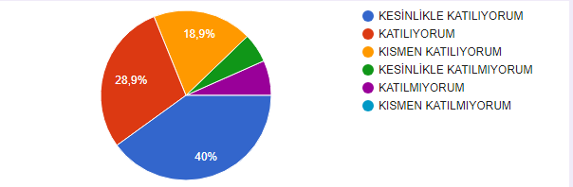

2.OKUL MÜDÜRÜYLE İHTİYAÇ DUYDUĞUMDERAHATLIKLA KONUŞABİLİYORUM

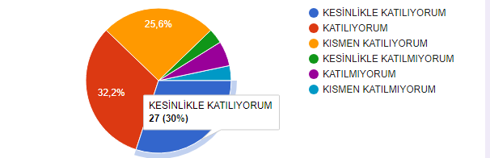

3.OKULUN REHBERLİK SERVİSİNDEN YETERİNCE YARARLANIYORUM

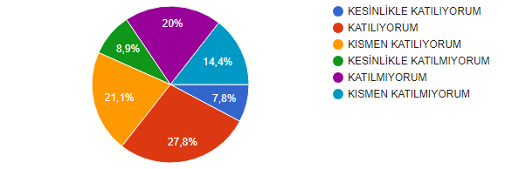

4.OKULA İLETTİĞİM İSTEK VER ÖNERİLER DİKKATE ALINIYOR

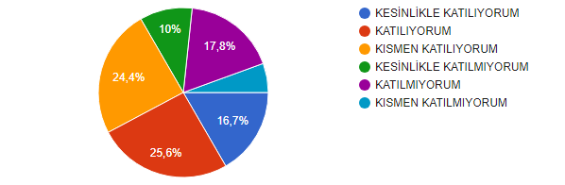

**5.** OKULDA KENDİMİ GÜVENDE HİSSEDİYORUM

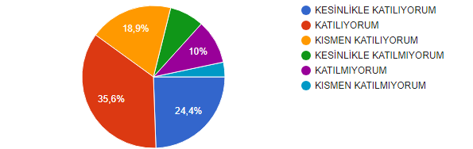

**6.**OKULDA ÖĞRENCİLERLE İLGİLİ ALINAN KARARLARDA BİZLERİN GÖRÜŞLERİ ALINIR

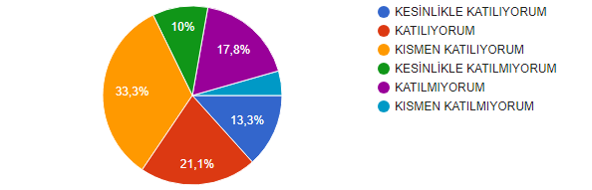

**7.**ÖĞRETMENLER YENİLİĞE AÇIK OLARAK DERSLERİN İŞLENİŞİNDE ÇEŞİTLİ YÖNTEMLER KULLANMAKTADIR

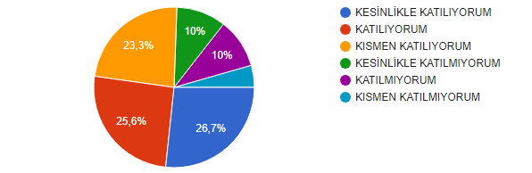

8.DERSLERDE KONUYA GÖRE UYGUN ARAÇ GEREÇ KULLANILMAKTADIR

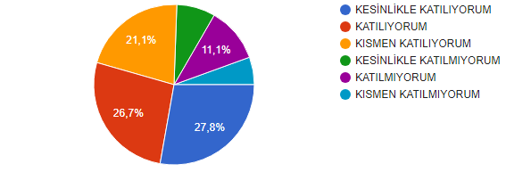

9. TENEFÜSLERDE İHTİYAÇLARIMI KARŞILAYABİLİYORUM

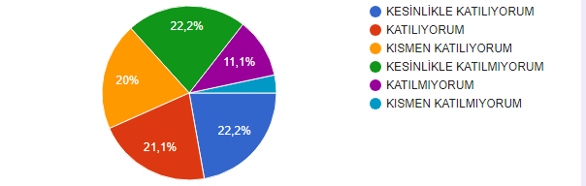

10.OKULUN İÇİ DIŞI TEMİZDİR

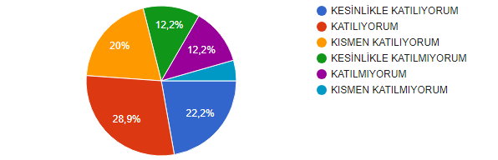

11.OKULUN FİZİKİ BİNASI VE DİĞER FİZİKİ MEKANLAR YETERLİDİR

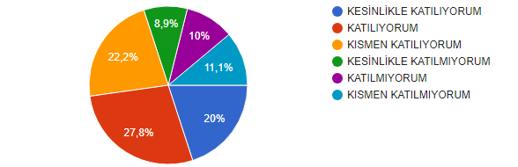

12.OKULUN KANTİNİNDE SATILAN MALZEMELER SAĞLIKLI VE GÜVENLİDİR

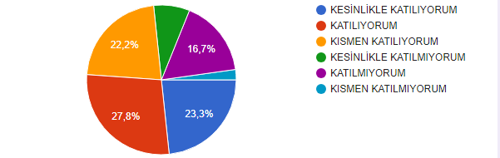

13.OKULUMUZDA YETERİ KADAR SANATSAL VE KÜLTÜREL FAALİYET DÜZENLENMEKTEDİR

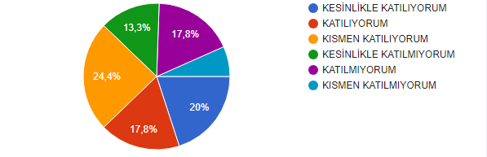

Öğrencilerimize yönelik yapılan anket çalışmaları sonuçları yukarıdaki grafiklerde olduğu gibidir. Öğrencilerimizin genel anlamda ankette değinilen hususlarda memnun oldukları görülmenin yanında yüzdelik olarak az da olsa memnun olmayan öğrencilerimizin de olduğu görülmektedir. Ayrıca diğer yöntemler ile elde edilen verilere ışığında en çok okulun fiziki yapısı bahçe yapısı vb durumlarda memnuniyetsizliklerin olduğu görülmektedir. Öğrencilerin cevap dağılımların incelendiğinde genel olarak okul memnuniyet oranlarının iyi olduğu ve genel ortalamada ise yüksek olduğu görülmektedir.

**Olumlu (Başarılı) yönlerimiz:** Okulda güvende hissedip okulu sevmektedirler. Öğretmenlerle iletişim kurup sorunları rahatlıkla dile getirmektedirler. Okulumuz temiz olup, ders araç gereçleri ile işlenmeye çalışılmaktadır. Sınıflarımız kalabalık değildir,

**Olumsuz (başarısız) yönlerimiz:** Okulumuzda sosyal ve kültürel faaliyetlere daha fazla yer verilmesi gerekmektedir.

**Öğretmen Anketi Sonuçları:**

1.OKULUMUZDA ALINAN KARARLAR ÇALIŞANLARIN KATILIMIYLA ALINIR

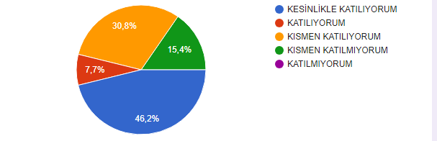

2.KURUMDAKİ TÜM DUYURULAR ÇALIŞANLARA ZAMANINDA İLETİLİR

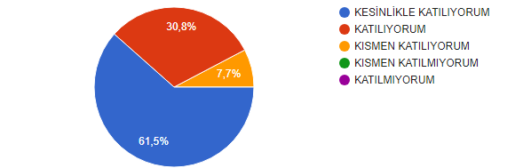

3.HER TÜRLÜ ÖDÜLLENDİRMEDE ADİL OLMA, TARAFSIZLIK VE OBJEKTİFLİK

ESASTIR

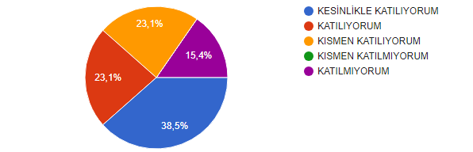

4.KENDİMİ OKULUN DEĞERLİ BİR ÜYESİ OLARAK GÖRÜYORUM

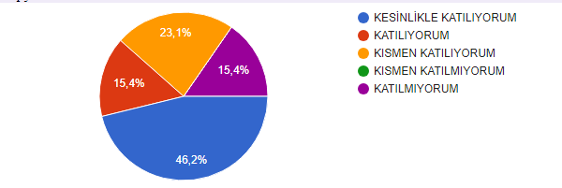

5.ÇALIŞTIĞIM OKUL BANA KENDİMİ GELİŞTİRME İMKANI TANIMAKTADIR

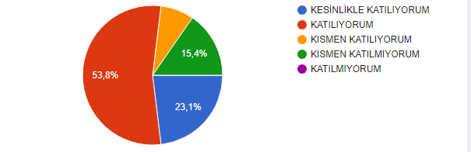

6.OKUL, TEKNİK ARAÇ VE GEREÇ YÖNÜNDEN YETERLİ DONANIMA SAHİPTİR

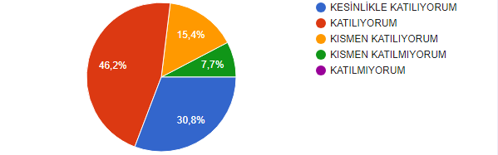

7.OKULDA ÇALIŞANLARA YÖNELİK SOSYAL KÜLTÜREL FAALİYETLER DÜZENLENMEKTEDİR

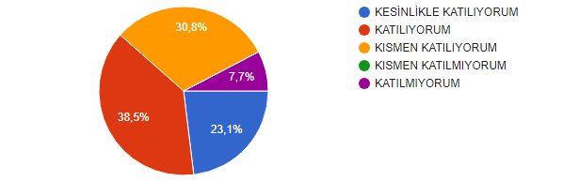

8.OKULDA ÖĞRETMENLER ARASINDA AYIRIM YAPILMAMAKTADIR

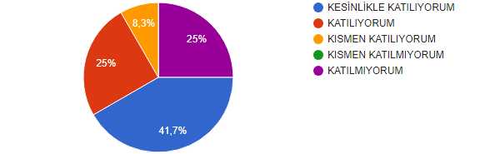

9.OKULUMUZ YERELDE VE TOPLUM ÜZERİNDE TOPLUM ÜZERİNDE OLUMLU ETKİ BIRAKACAK ÇALIŞMALAR YAPMAKTADIR

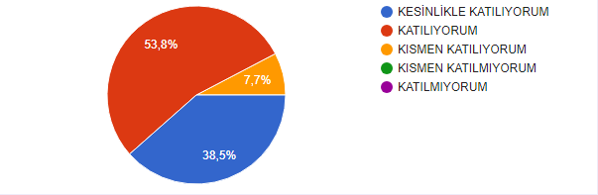

10.YÖNETİCİLERİMİZ, YARATICI VE YENİLİKÇİ DÜŞÜNCELERİN ÜRETİLMESİNİ TEŞVİK ETMEKTEDİR

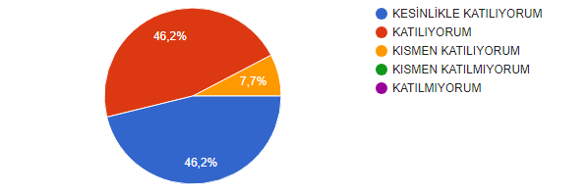

11.YÖNETİCİLER, OKULUN VİZYONUNU, STRATEJİLERİNİ, İYİLEŞTİRMEYE AÇIK ALANLARINI VS. ÇALIŞANLARLA PAYLAŞIR

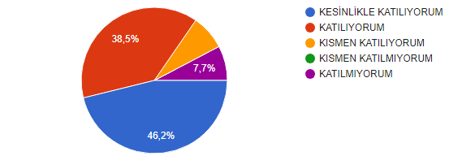

12.OKULUMUZDA SADECE ÖĞRETMENLERİN KULLANIMINA TAHSİS EDİLMİŞ ALANLAR YETERLİDİR

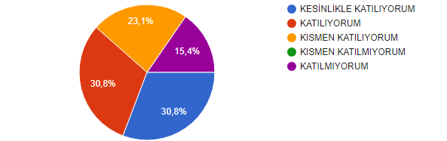

13.ALANIMA İLİŞKİN YENİLİK VE GELİŞMELERİ TAKİP EDER VE KENDİMİ GÜNCELLERİM

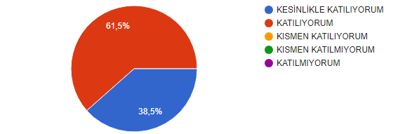

Öğretmenlerin en fazla memnuniyetsizlik konularının öğretmene ayrılan alanların yetersizliği konuları çevresinde yoğunlaştığı görülmüştür. Ayrıca öğretmenlerimiz kişisel gelişimleri sosyo-kültürel alanlardaki faaliyetlerde yöneticilerden olan memnuniyetlerin genel olarak yüksek olduğunu belirtmişlerdir fakat yapılacak geliştirmelerle daha iyi yol alınabileceği ortaya konmuştur ortak görüş olarak.

**Olumlu (Başarılı) yönlerimiz:** Öğretmen gelişimi için fırsatlar sunan, yenilik çalışmalarda destek olan. Öğretmenler arası işbirliğine önem veren. Kurum kültürü yerleşmiş. Yapılacak çalışmalarda öğretmenin fikri alan bir kurum. Fiziki mekânlarda ve teçhizat konusunda oldukça önde

**Olumsuz (başarısız) yönlerimiz:** Sosyal etkinlikler yeteri kadar yapılamamakta. Araç gereçler yönünden yenilikler yapılmalı. Okulda daha objektif ödül sitemi oluşturulmalı. Öğrenci sayısının azalırken devamsızlık konusunda yaşanan problemlerin artışı.

**Veli Anketi Sonuçları:**

1.İHTİYAÇ DUYDUĞUMDA OKUL ÇALIŞANLARIYLA RAHATLIKLA GÖRÜŞEBİLİYORUM

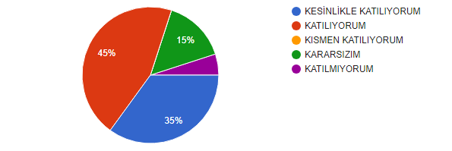

2. BİZİ İLGİLENDİREN OKUL DUYURULARINI ZAMANINDA ÖĞRENİYORUM

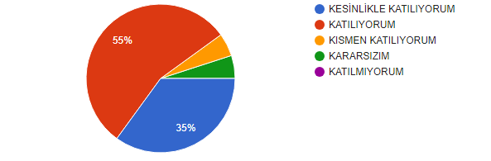

3. ÖĞRENCİMLE İLGİLİ KONULARDA OKUL REHBERLİK HİZMETİNDEN YARARLANABİLİYORUM

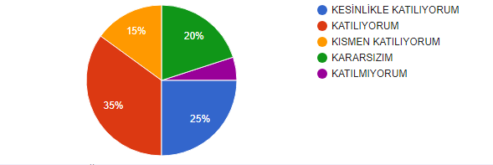

4. OKULA İLETTİĞİM İSTEK VE ŞİKAYETLERİM DİKKATE ALINIYOR

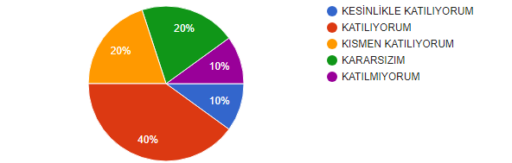

5. OKULDA YABANCI KİŞİLERE KARŞI GÜVENLİK ÖNLEMLERİ ALINMAKTADIR

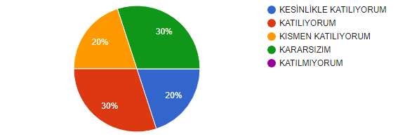

6. OKULDA BİZLERİ İLGİLENDİREN KARARLARDA GÖRÜŞLERİMİZ DİKKATE ALINIR

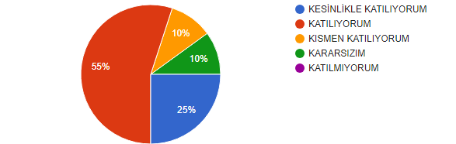

7. E OKUL VELİ BİLGİLENDİRME SİSTEMİ İLE OKULUN İNTERNET SAYFASINI DÜZENLİ TAKİP EDİYORUM

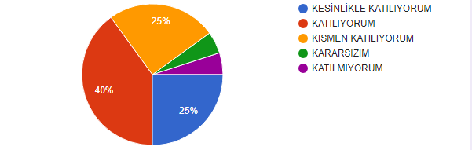

8. ÇOCUĞUMUN OKULUNU SEVDİĞİNİ VE ÖĞRETMENLERİYLE İYİ ANLAŞTIĞINI DÜŞÜNÜYORUM

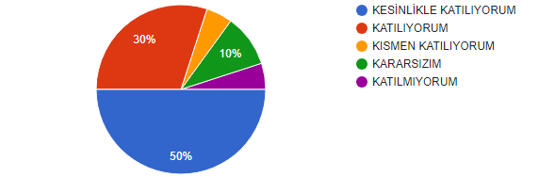

9. OKUL, TEKNİK ARAÇ VE GEREÇ DONANIMLARININ YETERLİ OLDUĞUNU DÜŞÜNÜYORUM

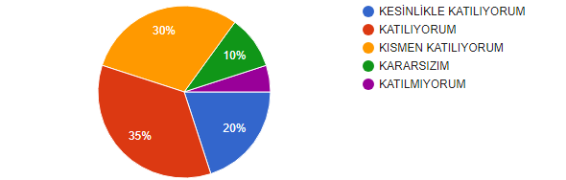

10. OKUL HER ZAMAN TEMİZ VE BAKIMLIDIR

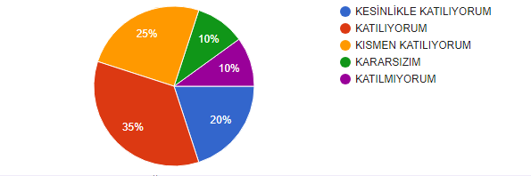

11. OKULUN BİNASI VE DİĞER FİZİKİ MEKANLAR YETERLİDİR

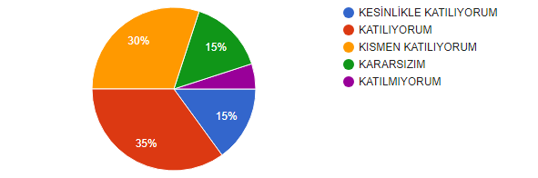

12. OKULUMUZDA YETERLİ MİKTARDA SANATSAL VE KÜLTÜREL FAALİYETLER YÜRÜTÜLMEKTEDİR

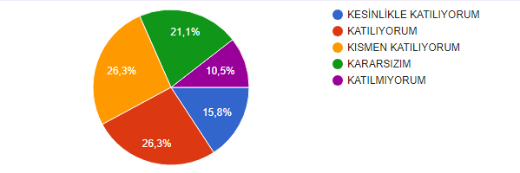

**Olumlu (Başarılı) yönlerimiz:** Öğretmenle ihtiyaç duyduğum her zaman görüşme imkânım var. Öğrencimle ilgili sorunlar olunca ilgilenip, devam etmediği zaman arayıp haber verilmektedir. Öğrenciler okulunu sevip öğretmenleriyle iyi anlaşmaktadır. Okul temiz ve bakımlı olup, öğrencim giriş ve çıkışlarda gerekli güvenlik tedbirleri alınmış olup, teneffüslerde kontrol edilmektedir. Dersler araç ve gereçlerle işlenip öğrencimle ilgilenilmektedir. Okul sitesi güncel olup, e-okuldan gerekli bilgileri ulaşmaktayım.

**Olumsuz (başarısız) yönlerimiz:** Sanatsal ve sosyal etkinliklere daha fazla yer verilmemesi. Okul dışı etkenlere bağlı toplu taşıma vb belediye hizmetleri, öğrencilerin devamsızlık yapmaları. Kampüsün büyük olmasından dolayı güvenlik endişesi oluşmaktadır.

## 

## 2.7 Kuruluş İçi Analiz

Bu bölümde; teşkilat yapısı, insan kaynaklarının yetkinlik düzeyi, kurum kültürü, teknoloji ve bilişim altyapısı, fiziki ve mali kaynaklara ilişkin analizlere yer verilmiştir.

## 2.7.1 Teşkilat Şeması

,

Müdür Yardımcısı

Okul Müdürü

Müdür Başyardımcısı

Müdür Yardımcısı

Müdür Yardımcısı

Müdür Yardımcısı

Kültür Dersleri Öğretmenleri

Meslek Dersleri Öğretmenleri

Yardımcı Personeller

(Hizmetli, Memur vb)

Müdür Yardımcısı

## 2.7.2 İnsan Kaynakları

***Tablo 5.*** *Çalışanların Görev Dağılımı*

|  |  |
| --- | --- |
| **Çalışanın Ünvanı** | **Görevleri** |
| Okul /Kurum Müdürü | Okul müdürü, Bakanlığın eğitim politikaları ve stratejik planlarını, mevzuat ve programlar doğrultusunda yönetmek, yönlendirmek, denetlemek ve koordine ederek etkin ve verimli bir şekilde yerine getirmek ile görevli ve sorumludurlar. Okul müdürü, bu görevlerini il ve ilçe üst yöneticileri arasında yapılan iş bölümü çerçevesinde kuruma ve ilgili personellere verilen görevleri de yürütür/yürütülmesini sağlar. |
| Müdür Başyardımcısı | Müdür Başyardımcısı , sorumluluklarına verilen görevleri yapmak, hizmetler arasında uyumlu iş birliği ve çalışma düzenini sağlamak, müdür adına toplantılara katılmak, yazışmaları ve belgeleri müdür adına imzalamak, müdürlüne vekâlet etmek ve müdürü tarafından verilen diğer görevleri yürütmekle görevli ve sorumludurlar. |
| Müdür Yardımcıları | Müdür Yardımcıları, sorumluluğuna verilen hizmetleri yürütmek, müdürlüğü adına toplantılara katılmak, doğrudan müdürüne bağlı birimler/bürolar hariç, birimlerle/bürolarla ilgili yazışmaları ve belgeleri düzenlemek ve imzalamak, gerekli durumlarda müdürlüğe vekâlet etmek ve müdürü tarafından verilen diğer görevleri yürütmekle görevli ve sorumludurlar |
| Atölye ve Bölüm Şefleri | Atölye ve bölümlerin başında bulunan şefler, büroya ait işlerin düzenli ve verimli bir şekilde yürütülmesini, yazışmaların zamanında yapılmasını ve dosyalanmasını, demirbaş eşyanın korunmasını, dairenin çalışma düzeni hakkında alınan kararların büro içinde uygulanmasını sağlamak, memurlar ve öğretmenler arasında ahenkli bir çalışma düzenini kurmak ve amirler tarafından verilen diğer görevleri yapmakla yükümlüdür. |
| Öğretmenler | Öğretmenler, kurumumuzda öğrencilere eğitim ve öğretim hizmeti başta olmak üzere, öğrencilerin öğrenme potansiyelini ortaya çıkarmak, öğrencileri eğitmek, yeteneklerini geliştirmek ve onları gelecekteki hayatlarına hazırlamak için çalışırlar. Öğretmenlerin işleri arasında, ders programlarına uygun biçimde ders planlarını hazırlamak, öğrencilere dersler anlatmak, sınavlar ve ödevler düzenlemek, öğrencilerin performansını izlemek ve değerlendirmek, öğrencilerin gelişimini takip etmek, velilerle düzenli iletişim kurmak, okul yönetimiyle işbirliği yapmak, öğrencilere etik değerleri aşılamak ve öğrencilerin karşılaştığı sorunlara çözüm bulmak gibi görevler bulunmaktadır. Buna ek olarak meslek dersi öğretmenlerinin öğrencilerin meslek edinmede rehberlik ederek atölyede iş sağlığı ve güvenliği kurallarına uygun olarak öğrencilerin mesleki eğitimleri desteklemek ve geliştirmek bulunmaktadır. |
| Yönetim İşleri ve Büro Memuru | Büro ve bölümlerde görevli memur, daktilograf ve diğer personel, kendilerine verilen işleri zamanında ve kusursuz olarak yerine getirmek, işlerini usulüne uygun olarak yapmak, ihtiyaç duyulan durumlarda diğer şube ve büro hizmetlerinin yerine getirilmesine yardım etmek ve amirleri tarafından verilen diğer görevleri yapmakla yükümlüdür. |
| Yardımcı Hizmetler Personeli | Okul müdürlüğünce kendilerine verilen görev tanımlarına göre kendilerine verilen her türlü görevi laikiyle yerine getirmek, kurumun tertipli düzenli ve temiz olması için elinden gelen tüm çabayı göstermek |

***Tablo 6.*** *İdari Personelin Hizmet Süresine İlişkin Bilgiler*

|  |  |  |
| --- | --- | --- |
| **Hizmet Süreleri** | **2024 Yılı İtibarıyla** | |
| **Kişi Sayısı** | % |
| 1-4 Yıl | 0 | 0 |
| 5-6 Yıl | 0 | 0 |
| 7-10 Yıl | 6 | 85,72 |
| 10 Yıl Üzeri | 1 | 14,28 |

***Tablo 7.*** *Öğretmenlerin Hizmet Süreleri (Yıl İtibarıyla)*

|  |  |  |  |  |  |
| --- | --- | --- | --- | --- | --- |
| **Hizmet Süreleri** | **Branşı** | **Kadın** | **Erkek** | **Hizmet Yılı** | **Toplam** |
| 1-3 Yıl | , - | 0 | 0 | 0 YIL 8 AY | 0 |
| 4-6 Yıl | - | 0 | 0 | 5 YIL | 0 |
| 7-10 Yıl | KONAKLAMA VE SEYAHAT HİZMETLERİ, YİYECEK İÇECEK HİZMETLERİ, İNGİLİZCE, MATEMATİK  TARİH | 4 | 3 | 8 YIL – 10 YIL | 7 |
| 11-15 Yıl | YİYECEK İÇECEK HİZMETLERİ | 0 | 1 | 11YIL-15 YIL | 1 |
| 16-20 | - | 0 | 0 | 19 YIL | 0 |
| 20 ve üzeri | KONAKLAMA VE SEYAHAT HİZMETLERİ | 0 | 1 | 21 YIL – 32 YIL | 1 |

***Tablo 8.*** *Kurumdaki Mevcut Hizmetli/ Memur Sayısı*

|  |  |  |  |  |  |  |
| --- | --- | --- | --- | --- | --- | --- |
|  | **Görevi** | **Erkek** | **Kadın** | **Eğitim Durumu** | **Hizmet Yılı** | **Toplam** |
| **1** | Memur | 1 |  | İlkokul/Lise | 10 | 1 |
| **2** | Hizmetli | 0 | 3 | İlkokul/Lise | 10 | 3 |
| **3** | Aşçı | 0 | 0 | - | 0 | 0 |

***Tablo 9.*** *Okul/kurum Rehberlik Hizmetleri*

|  |  |  |  |  |  |  |  |  |  |
| --- | --- | --- | --- | --- | --- | --- | --- | --- | --- |
| **Mevcut Kapasite** | | | | **Mevcut Kapasite Kullanımı ve Performans** | | | | | |
| Psikolojik Danışman Norm Sayısı | Görev Yapan Psikolojik Danışman Sayısı | İhtiyaç Duyulan Psikolojik Danışman Sayısı | Görüşme Odası Sayısı | Danışmanlık Hizmeti Alan | | | Rehberlik Hizmetleri ile İlgili Düzenlenen Eğitim/Paylaşım Toplantısı vb. Faaliyet Sayısı | | |
| Öğrenci Sayısı | Öğretmen Sayısı | Veli Sayısı | Öğretmenlere Yönelik | Öğrencilere Yönelik | Velilere Yönelik |
| 1 | 0 | 1 | 1 | 30 | 5 | 0 | 2 | 10 | 2 |

## 2.7.3 Teknolojik Düzey

Teknolojik gelişmeler sürekli devam etmektedir ve bunların yansımaları eğitimde görülmektedir. Bu teknolojilerin kullanılması ve yaygınlaştırılmasına yönelik olarak internet erişimi, BT sınıfları ve atölyelerdeki bilgisayar sayılarıyla birlikte, bir bilgisayara düşen öğrenci sayısı göstergesinin hızla iyileştirilmesi, bilgi çağında eğitim gereklerinin yerine getirilmesine yönelik kampanyaların yürütülmesi olumlu gelişmelerdir. Donanım kadar önemli olan yazılımların da hızla devreye konulması elbette kaçınılmazdır. Müdürlüğümüz; öğrenci kaydı, öğrenci nakli, personel ataması, personel nakli, her türlü sınav başvuru ve sonuç bildirimi, yazılı iletişim, seminer ve kurs başvuruları, personel özlük dosyaları, kurum tanıtımları, onarım başvuruları kitap ihtiyacının belirlenmesi, her türlü eğitim aracı ve donatımının envanterinin çıkarılması, bilgi edinme ve bilgisayar destekli eğitimde Bakanlığımızın altyapısını kullanmaktadır. Bunların yanı sıra kurumların fiziki kapasiteleri ve alt yapı durumları vb. alanlardaki iş ve işlemlerin başlatılması, yürütülmesi ve sonuçlandırılması işlemleri Bakanlığımız tarafından hazırlanan yazılımlar aracılığı ile internet üzerinden yürütülmektedir. Eğitim kurumlarında da bilgisayar ve bilgi teknolojilerinden azami ölçüde yararlanılması için, projeksiyon cihazı ve diğer teknolojik araç-gereçler sağlanmıştır.

Ayrıca Fırsatları Arttırma ve Teknolojiyi İyileştirme Hareketi (FATİH) Projesi kapsamında Bakanlığımız, okullarımıza etkileşimli tahta ve tablet dağıtımı çalışmalarına devam etmektedir. FATİH projesi kapsamında her okulda intranet ağı oluşturulacaktır. Tablo 15’te okulumuzdaki bilgi teknolojileri kaynak durumu ve FATİH projesi uygulamaları hakkında bilgi verilmiştir.

***Tablo 10.*** *Teknolojik Araç-Gereç Durumu*

|  |  |  |
| --- | --- | --- |
| **Araç-Gereçler** | **Mevcut Durum** | **İhtiyaç** |
| ETKİLEŞİMLİ TAHTA | 15 | 2 |
| BİLGİSAYAR | 30 | 30 |
| ÇOK FONSKİYONLU YAZICI | 10 | 0 |
| PROJEKSİYON CİHAZI | 1 | 0 |

***Tablo 11.*** *Fiziki Mekân Durumu*

|  |  |  |  |  |
| --- | --- | --- | --- | --- |
| Fiziki Mekân | **Var** | **Yok** | **Adedi** | **İhtiyaç** |
| Öğretmen Çalışma Odası |  | X |  | 1 |
| Ekipman Odası |  | X |  | 1 |
| Kütüphane | X |  | 1 | 0 |
| Rehberlik Servisi | X |  | 1 | 0 |
| Resim Odası |  | X | 0 | 0 |
| Müzik Odası |  | X | 0 |  |
| Çok Amaçlı Salon | X |  | 1 |  |
| Spor Salonu |  | X | 0 |  |

**2.7.4 Mali Kaynaklar**

Müdürlüğümüz bütçesi, merkezi yönetim bütçesinden ayrılan pay, eğitime katkı payı gelirleri (Bütçeleştirilen gelirler), kişi, grup ve özel kurumların bağışları ile okul-aile birliği gelirlerinden oluşmaktadır. 5018 sayılı Kamu Mali Yönetim ve Kontrol Kanunu ile Bakanlık kendi iç kontrol sistemini kurma sorumluluğunu üstlenmiştir. Kaynakların etkin ve verimli kullanılabilmesi için e-taşınır, e-okul bütçeleri, merkezi yönetim, ve projeler gibi çeşitli kaynakları içermektedir. Projelerden beklenen ortak yarar, kaynakların yerinde, zamanında ve gerçek ihtiyaca dönük olarak kullanılmasıdır. Yıllara göre ödenek miktarları Tablo 16’da gösterilmiştir. Buradaki rakamlar yapılan nakdi harcamalar, alınan bağış ve yardımların değeri, işletmelere yapılan devlet katkısı gibi pek çok kalemi içermektedir. Harcama işlemlerinde Harcama Yetkilisi sıfatıyla okul müdürü sorumludur. İlgili belgelerin hazırlanması, veri girişlerinin yapılmasında veri giriş görevlisi olarak memur ve gerekli kontrollerin yapılarak onaya sunulmasında ise gerçekleştirme görevlisi olarak müdür yardımcısı sorumludur. Aşağıdaki tabloda TC Merkez Bankası’nın enflasyon beklentileri referans değer alınarak hesaplamalar/tahminler belirlenmiştir.

***Tablo 12.*** *Kaynak Tablosu*

|  |  |  |  |  |  |  |
| --- | --- | --- | --- | --- | --- | --- |
| **Kaynaklar** | **2023** | **2024** | **2025** | **2026** | **2027** | **2028** |
| Genel Bütçe | 1.100.000,00 | 1.300.000,00 | 1.400.000,00 | 1.500.000,00 | 1.600.000,00 | 1.700.000,00 |
| Okul Aile Birliği | 100.290,00 | 120.000 | 130.000 | 140.000 | 150.000 | 160.000 |
| Özel İdare | -- | --- | --- | --- | --- | --- |
| Kira Gelirleri | 34.680,00 | 36.000,00 | 38.000,00 | 40.000,00 | 42.000,00 | 44.000,00 |
| Döner Sermaye | 6.305.674,40 | 6.500.000,00 | 6.600.000,00 | 6.700.000,00 | 6.800.000,00 | 6.900.000,00 |
| Dış Kaynak/Projeler | ---- | ---- | --- | ---- | ---- | ---- |
| Diğer | ---- | ---- | ---- | ---- | ---- | ---- |
| TOPLAM | 7.540.644.40 | 7.956.000,00 | 8.168.000,00 | 8.380.000,00 | 8.592.000,00 | 8.804.000,00 |

***Tablo 13A.*** *Gelir-Gider Tablosu – Genel (Merkezi) Bütçe*

|  |  |  |  |  |  |  |
| --- | --- | --- | --- | --- | --- | --- |
| **YILLAR** | **2021** | | **2022** | | **2023** | |
| **HARCAMA KALEMLERİ** | **GELİR** | **GİDER** | **GELİR** | **GİDER** | **GELİR** | **GİDER** |
| Temizlik |  |  | 2.902.675,35 | 30.567,22 | 884.033,58 | 37.782,25 |
| Küçük Onarım |  | 94.708,76 | 146.359,99 |
| Bilgisayar Harcamaları |  |  |  |
| Atölye-Büro Makinaları Harcamaları |  | 2.737.793,86 | 324.994,42 |
| Telefon – İnternet |  | 1.440 |  |
| Sosyal Faaliyetler(Yarım Yatılı Kapsamında Öğrencilere Ücretsiz Yemek) |  |  | 264.480,15 |
| Temrinlik |  | 29.586,54 | 110.416,77 |
| Kırtasiye |  | 8.578,87 | 4.069,52 |
| **GENEL TOPLAM** |  | 2.902.675,35 | 884.033,58 |

***Tablo 13B.*** *Gelir-Gider Tablosu – Okul Aile Birliği*

|  |  |  |  |  |  |  |
| --- | --- | --- | --- | --- | --- | --- |
| **YILLAR** | **2021** | | **2022** | | **2023** | |
| **HARCAMA KALEMLERİ** | **GELİR** | **GİDER** | **GELİR** | **GİDER** | **GELİR** | **GİDER** |
| Temizlik | 16.755,25 | 0 | 33.723,18 | 0 | 263.689,91 | 7.800 |
| Küçük Onarım | 6.499 | 19.806,00 | 197.767,40 |
| Bilgisayar Harcamaları | 0 | 0 | 0 |
| Büro Makinaları Harcamaları | 0 | 0 | 0 |
| Telefon | 0 | 0 | 0 |
| Sosyal Faaliyetler | 0 | 0 | 5.916,00 |
| Kırtasiye | 1.950 | 3.630 | 12.207,45 |
| **GENEL TOPLAM** | 8.499 | 23.436,50 | 223.690,85 |

## 

## 2.7.5 İstatistiki Veriler

Okul/kurumla ilgili her türlü sayısal veriler geriye dönük olarak (en az 3 yıllık) verilir. İstatistiki veriler kapsamında incelenecek hususlar;

Kurumumuz 2014-2015 Eğitim öğretim yılında eğitim hayatına başlamış olmasına karşın oldukça hızlı bir ilerleme kaydetmiştir. Okulumuz ilk yılında 60 öğrenci kapasiteyle başladığı bu yolda hâlihazırda 400 aktif öğrenciyle çalışmalarını sürdürmektedir. Ortalama sınıf mevcutları 27 öğrenci olup en az mevcudu olan sınıfımız 22 öğrenci, en çok öğrencisi olan sınıfımız ise 35 öğrenciye sahiptir. Kaynaştırma eğitimine tabi öğrenci sayımız 5 öğrencidir.

2022-2023 Eğitim Öğretim döneminde disiplin cezası olan 5 kınama, kısa süreli uzaklaştırma 3, okul değiştirme 2 toplam 10 olayda 10 öğrenciden 10’u ceza almıştır. 72 öğrenci takdir, 42 teşekkür, 78 onur belgesi almıştır. Devamsızlıktan kalan öğrenciler dışında olumsuzluk problemiyle bazı öğrenciler sorunlar yaşamışlardır ve mesleki eğitim merkezine nakil gitmişlerdir. .

Ayrıca külliye içerisinde kız öğrencilerimizin konaklayabileceği kız öğrenci pansiyonu bulunmaktadır. Okulumuz bünyesinde döse faaliyetleri kapsamında günlük 1200 yemek üretilmektedir. Üretilen yemekler ilçedeki tüm taşımalı öğrencilerin olduğu okullara dağıtımı yapılmaktadır. Okulumuza ait günlük 10 bin adet ekmek üretme kapasitesine sahip fırınımız mevcuttur.

Okulumuz turizm sektörünün ihtiyaç duyduğu alanında uzman, teknolojik gelişmelere açık, ekip çalışmasına yatkın ve etik değerlere sahip insan gücünün yetişmesinde önemli rol oynamayı hedeflemektedir. Okulumuz 2023-2024 Eğitim Öğretim yılından itibaren değişen orta öğretime geçiş sisteminde sınavla öğrenci alan okullar arasındadır.

Okulumuzda sportif, kültürel ve sanatsal etkinliklerle sosyal sorumluluk projeleri öncelenmektedir. Okulumuz ulusal ve uluslararası yemek yarışmalarında çok önemli başarılar elde etmiş, sportif alanda da okulumuzda bilek güreşi, futsal, futbol, voleybol, masa tenisi, ve dart takımları kurulmuş olup yerel ve ulusal düzeydeki turnuvalarda çeşitli başarılar elde etmişlerdir. 2023-2024 eğitim öğretim dönemi 1. Dönem başlarında mezun öğrencilerimizin, ilçe yönetiminin ve kampüsteki okullarımızın katılımıyla her yıl düzenlemeyi planladığımız pilav günü etkinliğini düzenlenmiş.

**Tablo xx Öğretmen Kariyer Basamakları Dağılımı:**

|  |  |  |
| --- | --- | --- |
| **Kariyer Basamağı** | **Sayısı** | **Yüzdesi %** |
| Baş Öğretmen | 0 | 0 |
| Uzman Öğretmen | 6 | 32 |
| Öğretmen | 8 | 42 |
| Aday Öğretmen | 4 | 21 |
| Toplam | 13 | 100 |

## 

**Tablo 10. Kurumda Gerçekleşen Öğretmen Sirkülâsyonunun Oranı**

|  |  |  |  |  |  |  |
| --- | --- | --- | --- | --- | --- | --- |
|  | Yıl İçerisinde Kurumdan Ayrılan Öğretmen Sayısı | | | Yıl İçerisinde Kurumda Göreve Başlayan Öğretmen Sayısı | | |
| 2021 | 2022 | 2023 | 2021 | 2022 | 2023 |
| TOPLAM | 1 | 6 | 12 | 0 | 7 | 0 |

## 2.8 Çevre Analizi (PESTLE)

Ülkemizin ve bölgemizin politik, ekonomik, sosyal, teknolojik, yasal ve çevresel faktörlerle olan ilişkisi, bölgedeki ve dünyadaki konumu, gelecekte bu göstergelerden nasıl ve ne ölçüde etkileneceği çevre analizi yapılarak tespit edilmiştir. Kurum dışı analiz, kuruluşun kontrolü dışında olan ancak kuruluş için kritik olabilecek dışsal değişim ve eğilimlerin incelenmesidir..

***Tablo 14*** *PESTLE Analiz Tablosu*

|  |  |
| --- | --- |
| **Politik-Yasal etkenler** | **Ekonomik etkenler** |
| * Politik çevre, kurumun faaliyette bulunduğu bölgede, merkezi ve yerel resmi makamlar ile bunlara bağlı kuruluşların siyasi otoritesini sağladığı ve kullandığı ortamdır. * Kurumumuz devlet politikalarının uygulanması, yurttaşlık bilincinin geliştirilmesi ve devlet sistemlerinin oluşturulmasında bireyler üzerinde etkin rol oynamaktadır. İlimiz eğitim politikaları ve uygulamaları belirlenirken, ülkemizin ve bölgemizin sahip olduğu potansiyel, politik sistem ve eğitim bilimleri alanındaki bilgi, beceri ve deneyimler dikkate alınmaktadır. Bu bağlamda eğitim sistemini doğrudan ve dolaylı olarak etkileyen süreçler olarak ele aldığımız konular; * Okulumuz genelinde başarı seviyelerinin artırılmasında öğrencilerin eğitim öğretime devamının sağlanması konusu önemli bir yere sahiptir. * Erken çocukluk eğitimleri öğrencinin gelişimi ve örgün eğitimdeki başarısı üzerinde büyük öneme sahiptir ve bu durum ulusal ve uluslararası literatürde de ele alınmaktadır. * Günümüz Z ve Alfa kuşağı öğrencilerinin doğal yeteneklerinin ve ilgi alanlarının dikkate alınması gibi özelliklerinin ön plana çıktığı görülmektedir. | * İnegöl ve Bursa ekonomik yönüyle, Türkiye ekonomisinin geliştirilmesi ve ivme kazanmasında aktif rol oynayan bir kenttir. Son açıklanan (TÜİK) 2022 nüfus verilerine göre, Bursa, İstanbul, Ankara ve İzmir’den sonra Türkiye’nin 4. büyük şehridir. En son açıklanan, illerin ve bölgelerin sosyo-ekonomik gelişmişlik sıralaması araştırması (SEGE) sonuçlarına göre Bursa; İstanbul, Ankara, İzmir, Kocaeli ve Antalya’nın ardından 6.sırada yer almaktadır. Üç üniversiteye sahip, sanayi bölgelerinin, turizm aktivitelerinin güçlü sektör kümelerinin ve sivil toplum kuruluşlarının yoğun olduğu bir ildir. Bursa’nın başta İstanbul, Kocaeli ve Ankara gibi gelişmiş kentlere yakın olması ve bu kentlere ulaşım olanaklarının rahat ve hızlı olması çok önemli bir avantajı beraberinde getirmektedir. Bursa ekonomisi bu anlamda değerlendirildiğinde iyi yetişmiş insan gücüne ihtiyacı vardır. Bursa’daki birçok bölüm ve alanda eğitim-öğretim hizmeti veren meslek liseleri işte tam da bu anlamda bizlerin katma değerleridir. * İnegöl özelinde bakıldığında ise yıllık mobilya ihracatının 1 milyar dolar seviyesinde olması ve hem iç hem de dış piyasada mobilya sektöründe liderliği elinde bulundurması nedeniyle önemli bir ekonomiyi oluşturur. * Bölgenin tarihi ve turistik yerlerinin sayısının fazla olması doğal olarak konaklama ve yiyecek içecek sektörüne yönelimi arttırmakta. Bu nedenle turizm sektörünün de kalifiyeli eleman ihtiyacı ortaya çıkmaktadır. Okulumuzda öğrenimini tamamlayan öğrenciler rahatlıkla iş bulma imkânı bulmaktadır. * Okulumuz özelinde hem ilimizin hem ilçemizin bu potansiyelini kullanarak eğitim aldıkları alanlarda uzmanlaşmanın verdiği özgüvenle okulumuz döner sermaye ve eğitim öğretim çalışmalarında önde gelmektedir. |
| **Sosyokültürel etkenler** | **Teknolojik etkenler** |
| * Bursa'nın nüfusu, bir önceki yıla göre 19.851 artmıştır. Bursa nüfusu 2023 verilerine göre 3.214.571'dir.Bu nüfus, 1.605.941 erkek ve 1.608.630 kadından oluşmaktadır. Yüzde olarak ise: %49,96 erkek, %50,04 kadındır. Yüzölçümü 10.882 km2 olan Bursa ilinde kilometrekareye 295 insan düşmektedir. Bursa’nın nüfus yoğunluğu 295/km2'dir. İnegöl ise 299.203 kişilik nüfusuyla Bursa’nın büyükşehir dışı en büyük ilçesini oluşturması ve sahip olduğu işgücü potansiyeliyle öne çıkmaktadır. İnegöl artan bir biçimde göç almaya devam etmektedir. | * Yüzyılımızın dünyasında hayatımızın en önemli parçalarından biri haline gelen teknoloji ve buna bağlı olarak geliştirilen araçlar, bilgiye ulaşmada ve bu bilginin işlenmesinde de son derece önemlidir. Zira teknoloji, insanın eğitim yoluyla kazandığı bilgi ve becerileri daha iyi, daha etkin ve daha bilinçli kullanmasına yardımcı olan bir unsurdur. Ancak her geçen gün değişen ve gelişen teknoloji beraberinde de ciddi sayılabilecek sorunları da getirmektedir. Bu yüzden gerek sorunların çözümlenmesi ve gerekse diğer önemli bilgilerin analiz ve değerlendirilmesinde kullanılan teknolojik araçlar da günümüzün diline uygun hale getirilmesi gerekmektedir. İlçemizde ve okulumuzda bu bakış açısından hareketle teknolojik gelişmeler yakından takip edilmekte olup bilimsel verilere ve teknolojik gelişmelere dayanılarak eğitim öğretim faaliyetleri daha ileri düzeye çıkarılmaktadır. Bilgi, refaha ve mutluluğa ulaşmada ana itici güç olarak değerlendirilmektedir. Bu düşünceden hareketle; * İlerleyen teknolojinin bireyler tarafından önemli bir araç olarak benimsenmesine ve uygulanmasına yönelik çalışmaları artırarak, elde edilen bilginin erişilebilirlik ve kullanılabilirliğinin yaygınlaştırılmasını sağlayarak, yeni eğitim, öğretim ve öğrenme ortamlarının teknolojinin sağladığı imkânlarla hazırlanmasına katkıda bulunarak eğitimi en üst seviye taşımak mümkün olabilir. |
| **Çevresel Etkenler** | |
| * Biyolojinin bir kolu olan ve canlıların çevreyle olan ilgilerini inceleyen bilime ekoloji denir. Ekoloji, bitki ve hayvanların yapılışlarını, yaşayışlarını, özelliklerini, üzerinde bulundukları çevrenin etkilerini inceler. Bursa 40 derece boylam ve 28 – 30 derece enlem daireleri arasında Marmara Denizi’nin güneydoğusunda yer alan, Türkiye’nin 4. büyük kentidir. Bursa ili doğuda Bilecik, Adapazarı, kuzeyde Kocaeli, Yalova, İstanbul ve Marmara Denizi, güneyde Kütahya, batıda Balıkesir illeriyle çevrilidir. Denizden yüksekliği 155 metre olan Bursa, genelde ılıman bir iklime sahiptir. Ancak, iklim bölgelere göre de değişiklik göstermektedir. Kuzeyde Marmara Denizi’nin yumuşak ve ılık iklimine karşılık güneyde Uludağ’ın sert iklimi ile karşılaşılmaktadır. İlin en sıcak ayları temmuz – eylül, en soğuk ayları ise şubat – marttır. 52 yıllık gözlem süresi itibarı ile yıllık ortalama yağış miktarı 706 mm’dir. İlde ortalama nispi nem %69 civarındadır. * Bursa’mız toprağı çok bereketli olup, iklimi (sıcaklık, nem ve yağış) tarıma çok müsaittir. Meyve, sebze ve tahıl ürünleri yetiştirmesinin yanı sıra 25.000 hektara yaklaşan bağlarda yetişen razzaki ve müşküle üzümü de dış ülkelere ihraç edilir. Bursa’da büyükbaş hayvancılık Orhaneli, Orhangazi, Mustafakemalpaşa ve Karacabey bölgelerinde sıklıkla yapılırken il genelinde ise küçükbaş hayvancılık yapılır. Doğal hayvan varlığı ise Akdeniz iklimine özgü kıl keçisi, sürüngenler, birçok memeli ve kuş türüdür. Bursa şehir merkezinin güneyinde yer alan Uludağ, 11 338 hektarlık bir alanda 20 Eylül 1961 tarihinde Millî Park olarak ilan edilmiş olup daha sonra Millî Park alanı 1996 yılında 12 762 hektara çıkarılmıştır. Uludağ; Anadolu’ da Olympos adıyla anılan 6 kutsal dağdan biridir. Uludağ’ın zirvesi 2.543 metre yükseklikte olup, Marmara Bölgesi’nin en yüksek noktasıdır. Osmanlı İmparatorluğu zamanında Keşiş Dağı olarak anılan dağ 1925 yılında “ULUDAĞ” adını almıştır. Uludağ Millî Parkı’nın %71’i orman, %28’ i çayırlık ve kayalık alanlar, %0,4’ ü açık alanlar, %0,1’ i su ile kaplı alanlar, * %0,8’ i ise yerleşim alanlarıdır. Uludağ, ormanlık alanlar, makilik, turbalıklar, subalpin fundalıklar, alpin sarp kayalıklar ve açık alanlar gibi çok zengin bir habitat çeşitliliğine sahiptir. Bu çeşitlilik turistleri Uludağ’a çekmektedir. Bursa ilinin zengin ekolojik çeşitliliği korunmalı ve sürekliliği sağlanmalıdır. * İlimizle paralel olarak İnegöl ilçesi hem fauna hem de flora yönünden çok zengin bir çeşitliliğe sahiptir. Özellikle gıda üretimi konusunda önde olan ilçemiz gelişmiş sanayi ile birlikte bu durumu sürdürmekte olup, bu konuda okulumuz gibi hem üretim hem de çevre konusunda çalışmalar yapan kurumlar bu yönde öncü adımlar atmalı ve ekolojinin üretimle birlikte gelişmesi ve korunmasında öncü olmalıdır. * Yukarıda yazılan maddelerden de anlaşıldığı gibi turizm çeşitliliği(kış,kültür,deniz,din,eko,dağcılık,av,kuşgözlemciliği,kaplıca,spor,eğitim,fuar ve organizasyonlar vb.) çok olan bir ile sahibiz. Bu nedenle turizm hareketliliğinin fazla olması kurumsal işletmelerin sayısının artmasıyla istihdamı olumlu yönde doğrudan etkilemekte ve mezun öğrencilerimiz yaşadığı ilde iş bulma imkanına sahip olabilmektedir. | |

## 2.9 Güçlü ve Zayıf Yönler ile Fırsatlar ve Tehditler (GZFT) Analizi

Okul/kurumun güçlü ve zayıf yönleri ile okul/kurum dışında oluşabilecek fırsatlar ve tehditler belirlenmiştir.

***Tablo 15*** *GZFT Analizi*

|  |  |
| --- | --- |
| **İç Çevre** | |
| Güçlü Yönler | Zayıf Yönler |
| ✓ Bina ve donanım bakımından yeterli olması  ✓ Okulumuzun temiz ve düzenli olması  ✓ Deneyimli çalışkan idari kadronun olması  ✓ Okul yönetimi, sosyal, sportif ve kültürel faaliyetleri destekliyor olması,  ✓ Yönetim anlayışının öğretmeni motive edici olması,  ✓ Kendini geliştirme ve çalışmalarda yöneticiler öğretmenleri destekliyor olması,  ✓ Alanında uzman öğretmenlerin bulunması  ✓ Okul idaresi ile uyumlu ve iyi çalışan Okul Aile Birliğinin olması,  ✓ Öğretmenlerin yeniliğe açık olması  ✓ Öğrencilerimizin iş alanının geniş olması  ✓ Toplantı salonu ve kütüphanenin bulunması  ✓ İhtiyaç bulunan mesleki dokümana ulaşma şansının yüksek olması,  ✓ İşletmelerde Beceri Eğitimi kapsamında da öğrencilerin eğitim alması,  ✓ Uygulama birimlerinin olması,  ✓ Çok amaçlı salona sahip olmamız,  ✓ Mahalli ve Ulusal yarışmalarda dereceler almamız | ✓ Okula ait bir Uygulama otelinin olmayışı,  ✓ Veli-okul ilişkilerinin istenen düzeyde olmaması,  ✓ Velilerin ikamet yerlerinin okuldan uzak olması,  ✓ Döse faaliyetinin okulun dışında olması  ✓ Günlük ve haftalık ders saatinin fazla olması,  ✓ Kulüplerin organizasyonu için ayrılan ders saatinin olmaması,  ✓ Öğrencilerin belirlenmiş bir ideallerinin olmaması,  ✓ Ulusal bazda yapılan projeler için yeterli mali kaynağın olmaması  ✓ Okulumuzun ilçe merkezine uzak olması  ✓Yabancı uyruklu öğrencilerin çok olması ve adaptasyon problemi yaşaması |

|  |  |
| --- | --- |
| **Dış Çevre** | |
| Fırsatlar | Tehditler |
| ✓Deneyimli tecrübeli okul idaresinin olması,  ✓ Genç öğretmen ekibinin olması,  ✓ İlimizin sanayi bölgesinde olması,  ✓ Mezunların iş bulma imkânlarının yüksek olması,  ✓ İlimizde üniversitenin olması,  ✓ Milli Eğitim ve ildeki diğer bütün kurumlarla işbirliği ve dayanışma içinde olması,  ✓ Hizmet sektörüne ara eleman yetiştiriyor olmamız,  ✓ Mesleki işbirliği açısından ilimizin merkezi olması,  ✓ Okulun, turistik değeri bulunan bir ilde bulunması ve turizmin bölgede gelişmekte  olması,  ✓ Öğrencilerin bir üst öğrenime gitmeden iyi bir meslek sahibi olabilmeleri,  ✓ Okuldaki eğitim ve donanım materyallerinin zengin olması,  ✓ Okul arazisinin geniş olması,  ✓ Uygulama birimlerinin güncellenebilmesi,  ✓ Okul aile birliğinin iyi çalışması,  ✓ Proje yapabilecek idari ve öğretmen kadronun ve öğrenci profilinin bulunması,  ✓ Avrupa Birliği Projeleri hibe projeleri için başvuru olanağımızın olması ve kabul  edilme olasılığının olması, | ✓ Eğitim- öğretim döneminin diğer okullardan farklı olmasından dolayı, İl Milli Eğitim müdürlüğü bazında sıkıntıların olması,  ✓ Öğrencilerin staj yerlerinin il dışında ve uzakta olması,  ✓ İlimizde yeterli sayıda turizm işletmesi olmaması,  ✓ Bazı öğrencilerin staj döneminde olumsuz davranış ve alışkanlıklar geliştirmeleri ve okulda adaptasyon sorunu yaşamaları, |

## 

## 2.10 Tespit ve İhtiyaçların Belirlenmesi

Durum analizi kapsamında gerçekleştirilen ayrıntılı çalışmalar sonucunda elde edilen bulgular tespitler ve karşılanması gereken ihtiyaçlar olarak özetlenir. Tespitler, ihtiyaçların gerekçesini oluşturur. İhtiyaçlar ise amaç ve hedeflerin dayanak noktasıdır. İhtiyaçlar tespitlerle uyumlu bir şekilde ve amaçlar ile hedefleri yönlendirebilecek nitelikte ifade edilir.

Tespitler ve ihtiyaçların ortaya konulması durum analizi sonuçlarından amaç ve hedeflere geçişi kolaylaştırır, amaç ve hedeflerin doğru bir şekilde belirlenmesini sağlar. Örneğin paydaş analizinden elde edilen ayrıntılı bulgular tespitler ve ihtiyaçlar listesine dönüştürülerek ilgili hedeflere yansıtılır. Tespitlere ve ihtiyaçlara GZFT Analizin bir sonraki bölümde (3.bölüm – Geleceğe Bakış) yer verilmiştir.

**3.BÖLÜM**

**GELECEĞE BAKIŞ**

# 3. GELECEĞE BAKIŞ

Okul Müdürlüğümüzün Misyon, vizyon, temel ilke ve değerlerinin oluşturulması kapsamında öğretmenlerimiz, öğrencilerimiz, velilerimiz, çalışanlarımız ve diğer paydaşlarımızdan alınan görüşler, sonucunda stratejik plan hazırlama ekibi tarafından oluşturulan Misyon, Vizyon, Temel Değerler; Okulumuz üst kurulana sunulmuş ve üst kurul tarafından onaylanmıştır.

## 3.1 Misyon

Toplam kalite anlayışı içerisinde tüm paydaşların ihtiyaçlarına cevap veren, ülkemiz turizm sektörü için ihtiyaç duyulan mesleki açıdan yetkin ve işletmelerce tercih edilen, milli ve manevi, toplumca kabul görmüş ahlaki değerlere sahip, saygılı bireyler yetiştiren bir eğitim öğretim hizmeti sunmak

## 3.2 Vizyon

Öncelikle İnegöl’de ve ülkemizde kendi alanında en başarılı ve örnek alınan okul olmak

## 3.3 Temel Değerler

* Açık ve dürüst iletişim
* Her çalışanına değer verme, eşit fırsat tanıma
* Planlı ve koordineli çalışma anlayışı
* Problemin değil çözümün bir parçası olma
* Öğrenmeyi öğrenme
* Değişim ve gelişimin önemine inanma
* Karar almada katılım ve şeffaflık
* Saygı, sevgi ve hoşgörü anlayışı
* Başarının teşvik ve ödüllendirilmesi
* Ekip çalışması
* Sürdürülebilir başarıya destekleme
* Tasarrufun ve yenilenebilir enerjinin önemine inanma
* Mesleki ve etik kurallarını benimsemiş öğrenmenin önemine inanma
* Paydaş memnuniyetinin önemine inanma

## 3.4 Amaç, Hedef ve Performans Göstergesi ile Stratejiler

Belirlenen vizyona ulaşmak için durum analizi sonucunda ortaya çıkan ihtiyaçlar çerçevesinde aşağıdaki amaçlar ve bu amaçları gerçekleştirmeye yönelik hedefler belirlenmiştir. Bu çalışmalar yapılırken her bir hedef için hedef kartları oluşturulmuştur.

Amaçlar

• Erişim ve Eğitim Öğretime Katılım

• Eğitim ve Öğretimde Kalite

• Kurumsal Kapasite

Okulumuz yukarıdaki 3 tema altında amaç, hedef, performans göstergeleri ile stratejileri okulumuzun türü ve yapısal özelliklerimize göre belirlenmiştir. Amaçlar belirlenirken Tespitler ve İhtiyaçlar Tablosu’ndan (Tablo 23) faydalanılmıştır.

**Hedefler**

Hedefler, amaçların gerçekleştirilmesine yönelik öngörülen çıktı ve sonuçların tanımlanmış bir zaman dilimi içerisinde nitelik ve nicelik olarak ifadesidir. Hedeflerin miktar ve zaman cinsinden ifade edilebilirdir.

**Performans Göstergeleri**

Performans göstergeleri, okul kurumun hedeflerine ne kadar etkili bir şekilde ulaştığını gösteren ve performansının ölçülebilir değerleridir. Belirli bir faaliyetin başarı düzeyini veya arzu edilen bir hedefe doğru ilerlemeyi değerlendirmek için yaygın olarak kullanılır.

|  |  |  |  |  |  |  |  |  |  |
| --- | --- | --- | --- | --- | --- | --- | --- | --- | --- |
| **TEMA** | **EĞİTİM-ÖĞRETİME ERİŞİM ve KATILIM** | | | | | | | | |
| **Amaç 1** | A1. Öğrencilerin eğitim ve öğretime etkin katılımlarıyla süreci tamamlamalarını sağlamak. | | | | | | | | |
| **Hedef 1.1** | H1.1. Öğrencilerin okula erişim, devam ve okulu tamamlama oranları artırılacaktır. | | | | | | | | |
| **Performans Göstergeleri** | **Hedefe Etkisi** | **Başlangıç Değeri** | **2024** | **2025** | **2026** | **2027** | **2028** | **İzleme Sıklığı** | **Rapor Sıklığı** |
| **PG 1.1.1 Bir eğitim ve öğretim yılında bilimsel, sosyal, kültürel, sanatsal ve sportif alanlarda kurum içi ve kurum dışı en az iki faaliyete katılan öğrenci oranı (%)** | 40 | %1 | 5 | 10 | 15 | 20 | 25 | Yılda 2 kere | Yılda 2 kere |
| **PG 1.1.2 Bir eğitim ve öğretim yılında en az iki toplum hizmeti faaliyetine katılan öğrenci oranı (%)** | 20 | %0 | 2 | 5 | 8 | 10 | 20 | Yılda 2 kere | Yılda 2 kere |
| **PG 1.1.3** **Bir eğitim ve öğretim yılında yerel, ulusal ve uluslararası proje, yarışma vb. etkinliklere katılan öğrenci oranı (%)** | 40 | *%1* | 5 | 10 | 15 | 20 | 25 | Yılda 2 kere | Yılda 2 kere |
| **Koordinatör Birim** | Okul idaresi, rehberlik servisi, sınıf öğretmenleri ve sosyal kulüpler danışman öğretmenleri | | | | | | | | |
| **İş birliği Yapılacak Birimler** | Veliler, RAM, Belediye ve STK’lar, | | | | | | | | |
| **Riskler** | R1. Öğrencilerin katılım isteksizliği  R2.Duyuruların zamanında raporlanmaması  R3.Dış paydaş katılım oranındaki düşüklük  R4.Öğretmenlerin iş yükünün fazla olması  R5. İlgili öğretmen eksikliği | | | | | | | | |
| **Stratejiler** | S1. Her bir öğrencinin bir kulüp faaliyetinde aktif olarak yer alması sağlanarak kulüp faaliyetlerinin etkinliği artırılacaktır.  S2. Öğrencilerin seviyelerine uygun olarak toplumsal sorunların çözümüne katkı sağlamak amacıyla afet ve acil durum, çevre, eğitim, spor, kültür ve turizm, sağlık ve sosyal hizmetler alanlarında toplum hizmeti faaliyetlerine katılımları artırılacaktır.  S3. Öğrencilerin yerel, ulusal ve uluslararası proje ve yarışmalara katılmaları teşvik edilecektir.  S4. Okulda eğitimi verilen meslek alanlarının öğretim programı kazanımlarına uygun olarak kurum dışı etkinliklere katılım teşvik edilecektir.  S5. Okulda oluşturulacak bilim kulübü aracılığıyla yerel düzeyde etkinliklerin düzenlemesi sağlanacaktır.  S6. Sektörle iş birliği içerisinde yürütülen bilimsel, sosyal, kültürel, sanatsal ve sportif alanlardaki faaliyetler artırılacaktır. | | | | | | | | |
| **Maliyet Tahmini** | 25.000 – 75.000 TL | | | | | | | | |
| **Tespitler** | Öğrencilerin sosyal, sportif, kültürel ve sanatsal aktivitelere katılımlarının artırılması eğitim öğretim faaliyetlerine de olumlu yansıyacaktır. | | | | | | | | |
| **İhtiyaçlar** | İlgili alanlarda rehberlik yapacak branş öğretmenleri ve rehberlik edecek sosyal kulüp öğretmenleri yanında ilgili aktivitelerde ortaya çıkacak maliyetler | | | | | | | | |

|  |  |  |  |  |  |  |  |  |  |
| --- | --- | --- | --- | --- | --- | --- | --- | --- | --- |
| **TEMA** | **EĞİTİM-ÖĞRETİMDE KALİTE** | | | | | | | | |
| **Amaç 2** | . Ulusal ve uluslararası alanda mesleki yeterliliği ile kabul gören, mesleki değerlere sahip, yaratıcı, yenilikçi, girişimci, üretken, ekonomiye değer katan ehil işgücü yetiştirilmesi sağlanacaktır. | | | | | | | | |
| **Hedef 2.1** | . Öğrencilerin akademik ve yaşam becerileri geliştirilmesi için rehberlik faaliyetleri güçlendirilecektir. | | | | | | | | |
| **Performans Göstergeleri** | **Hedefe Etkisi** | **Başlangıç Değeri** | **2024** | **2025** | **2026** | **2027** | **2028** | **İzleme Sıklığı** | **Rapor Sıklığı** |
| **PG2.4.1. Öğrenci görüşmeleri sayısı** | 25 | 150 | 300 | 350 | 400 | 450 | 500 | Yılda 2 kere | Yılda 2 kere |
| **PG2.4.2. Veli görüşmeleri sayısı** | 10 | 10 | 50 | 75 | 90 | 100 | 120 | Yılda 2 kere | Yılda 2 kere |
| **PG2.4.3. Öğretmen görüşmeleri sayısı** | 25 | 255 | 350 | 450 | 550 | 650 | 750 | Yılda 2 kere | Yılda 2 kere |
| **PG2.4.4. Düzenlenen etkinlik sayısı** | 20 | 5 | 10 | 15 | 20 | 20 | 20 | Yılda 2 kere | Yılda 2 kere |
| **PG2.4.5. Düzenlenen kariyer günü sayısı** | 20 | 3 | 4 | 5 | 5 | 6 | 6 | Yılda 2 kere | Yılda 2 kere |
| **Koordinatör Birim** | Rehberlik Servisi, Okul İdaresi, | | | | | | | | |
| **İş birliği Yapılacak Birimler** | STK’lar, İşletmeler, Üniversiteler, Meslek Kuruluşları | | | | | | | | |
| **Riskler** | 1.Görüşme günlerinin mesai saatlerinde olması  2.Mezun ve sektör temsilcisi katkısının istenen düzeyde olmaması  3.Kariyer günleri düzenlemenin zaman ve mali olarak yükü | | | | | | | | |
| **Stratejiler** | S1. Sınıf rehber öğretmen ve okul rehber öğretmen arasındaki çalışma iş birliği güçlendirilerek sağlıklı ruh yapısına sahip, kendisini keşfetmeyi öğrenmiş mutlu bireyler yetiştirmeyi sağlamak amacıyla etkinlikler/uygulamalar gerçekleştirilecektir.  S2. Rehberlik faaliyetlerinin önemi ile ilgili öğretmenlere yönelik farkındalık faaliyetleri geliştirilecektir.  S3. Öğrencilerin yaş dönem özellikleri, bu dönemde karşılaşılabilecek sorunlar ve bu sorunlarla baş etme, öğrenci-veli sağlıklı iletişim kurma yöntemleriyle ilgili velilere yönelik etkinlikler düzenlenerek velilerin eğitim süreçlerinde yer alması sağlanacaktır.  S4. Mesleki ve teknik ortaöğretimden mezun ve alanlarında başarı sağlamış bireylerle birlikte kariyer günleri düzenlenerek öğrencilerin motivasyonlarının artırılması sağlanacaktır.  S5. Sektörle iş birliği içinde seminer düzenlenerek öğrencilerde girişimcilik konusunda farkındalıklarının artırılması sağlanacaktır. | | | | | | | | |
| **Maliyet Tahmini** | 15.000-75.000TL | | | | | | | | |
| **Tespitler** | Öğrencilerin yaşam becerilerini artırmak için rehberliğin elzem olduğunu hem akademik hem de yaşamsal yönde desteklemeyle öğrencilerde farkındalık yaratılabilir. Aynı zamanda velilerin katılımıyla sosyal olarak da bütüncül bir gelişimin önü açılabilir. | | | | | | | | |
| **İhtiyaçlar** | Rehberlik hizmetleri yürütecek personel/öğretmen  Öğretmen ders programlarının uygun hale getirilmesi  Mezunların takibi için internet tabanlı bir sistem | | | | | | | | |

|  |  |  |  |  |  |  |  |  |  |
| --- | --- | --- | --- | --- | --- | --- | --- | --- | --- |
| **TEMA** | **KURUMSAL KAPASİTE** | | | | | | | | |
| **Amaç 3** | Okulun amaçlarına ulaşmasını sağlayacak kurumsal imkân ve yetkinlikler verimli ve sürdürülebilir bir şekilde geliştirilecektir. | | | | | | | | |
| **Hedef 3.1** | Döner Sermaye (DÖSE) faaliyetleri artırılacaktır. | | | | | | | | |
| **Performans Göstergeleri** | **Hedefe Etkisi** | **Başlangıç Değeri** | **2024** | **2025** | **2026** | **2027** | **2028** | **İzleme Sıklığı** | **Rapor Sıklığı** |
| **PG 3.1.1. DÖSE çalışmasında bulunan alan sayısı** | 25 | 1 | 1 | 1 | 1 | 1 | 1 | Yılda 2 kere | Yılda 2 kere |
| **PG 3.1.2. DÖSE çalışmalarından ortaya çıkan ürün çeşidi sayısı** | 25 | 25 | 27 | 30 | 33 | 37 | 40 | Yılda 2 kere | Yılda 2 kere |
| **PG 3.1.3. DÖSE faaliyetinde yer alan öğrenci sayısı** | 25 | 150 | 170 | 200 | 230 | 250 | 300 | Yılda 2 kere | Yılda 2 kere |
| **PG 3.1.4. DÖSE faaliyetinde yer alan öğretmen sayısı** | 25 | 4 | 5 | 6 | 7 | 8 | 10 | Yılda 2 kere | Yılda 2 kere |
| **Koordinatör Birim** | Teknik Müdür Yardımcısı | | | | | | | | |
| **İş birliği Yapılacak Birimler** | İşletmeler, Resmi Kurumlar, STK’lar, Veliler | | | | | | | | |
| **Riskler** | Oluşabilecek ekonomik zorluklar nedeniyle piyasada yaşanacak arz-talep dengesizlikleri  Oluşabilecek ekonomik zorluklar nedeniyle piyasada yaşanacak fiyat dalgalanmaları  Enflasyon  İş kazaları/Meslek hastalıkları  Tedarik zincirindeki ve sevkiyattaki olası riskler  Makine bakım ve yenileme maliyetleri | | | | | | | | |
| **Stratejiler** | S1. DÖSE üretilen ürünlerin çeşitlendirilmesi sağlanacaktır.  S2. Okul çevresinde bulunan okullardaki diğer uygun alanlarda DÖSE faaliyetlerinin ortaklaşması ve iş birliği sağlanacaktır.  S3. DÖSE faaliyetlerinin yürütülmesinde sektörle iş birlikleri sağlanacaktır. | | | | | | | | |
| **Maliyet Tahmini** | 3.000.000 – 12.000.000TL | | | | | | | | |
| **Tespitler** | DÖSE faaliyetlerin desteklenmesi eğitim öğretim ve toplum için olumlu sonuçlar doğuracaktır. Bunun yanında olası riskleri en aza indirgemek için sürekli kontrol ve takibin yanında kaynak tedariki önem kazanacak ve olası pazarda bozulma yaratmadan kurumumuzun desteklenmesi/öncelenmesi olumlu bir etki yaratacaktır. | | | | | | | | |
| **İhtiyaçlar** | DÖSE çalışmalarında görevlendirilecek öğretmen  İş Sağlığı ve Güvenliği konusunda iyileştirmeler  Makine bakım ve bina yenilemeleri ve iç donatımı için mali kaynak | | | | | | | | |

**4.BÖLÜM**

**MALİYETLENDİRME**

# 4. MALİYETLENDİRME

2024-2028 Stratejik Planı’nın maliyetlendirilmesi sürecindeki temel gaye, stratejik amaç, hedef ve eylemlerin gerektirdiği maliyetlerin ortaya konulması suretiyle politika tercihlerinin ve karar alma sürecinin rasyonelleştirilmesine katkıda bulunmaktır. Bu sayede, stratejik plan ile bütçe arasındaki bağlantı güçlendirilecek ve harcamaların önceliklendirme süreci geliştirilecektir. Bu temel gayeden hareketle planın tahmini maliyetlendirilmesi şu şekilde yapılmıştır; Hedeflere ilişkin eylemler durum analizi çalışmaları sonuçlarından hareketle birimlerin katılımlarıyla tespit edilmiştir, eylemlere ilişkin maliyetlerin bütçe dağılımları yapılmadan önce genel yönetim giderleri ayrılmıştır, müdürlüğümüze merkezi yönetim bütçesinden ayrılan pay, hayırseverlerin, valiliğin ve belediyelerin katkıları ile okul aile birliklerinin katkıları, sosyal yardımlaşma ve diğer AB gelirleri hesaplanmıştır, eylemlere ilişkin tahmini maliyetler belirlenmiştir, eylem maliyetlerinden hareketle hedef maliyetleri belirlenmiştir, hedef maliyetlerden yola çıkılarak amaç maliyetleri belirlenmiş ve amaç maliyetlerinden de stratejik plan maliyeti belirlenmiştir. Genel bütçe, valilik, belediyeler ve okul aile birliklerinin yıllık enflasyon rakamları doğrultusunda bütçe artışları ve eğilimleri dikkate alındığında Müdürlüğümüz 2024-2028 Stratejik Planı’nda yer alan stratejik amaçların gerçekleştirilebilmesi için tabloda da belirtildiği üzere beş yıllık süre için tahmini 56.500.113,00 TL’dir

Müdürlüğümüzün kaynak dağılım oranlarına bakıldığında büyük çoğunluğunu Genel Bütçenin oluşturduğu görülmektedir.

***Tablo 16*** *Tahmini Maliyet Tablosu*

|  |  |  |  |  |  |  |
| --- | --- | --- | --- | --- | --- | --- |
|  | **2024** | **2025** | **2026** | **2027** | **2028** | **Toplam Maliyet** |
| **Amaç 1** | ₺ 25.000,00 | ₺ 40.000,00 | ₺ 55.000,00 | ₺ 65.000,00 | ₺ 75.000,00 | ₺ 260.000,00 |
| **Hedef 1.1** | ₺ 25.000,00 | ₺ 40.000,00 | ₺ 55.000,00 | ₺ 65.000,00 | ₺ 75.000,00 | ₺ 260.000,00 |
| **Amaç 2** | ₺ 15.000,00 | ₺ 25.000,00 | ₺ 35.000,00 | ₺ 60.000,00 | ₺ 75.000,00 | ₺ 210.000,00 |
| **Hedef 2.1** | ₺ 15.000,00 | ₺ 25.000,00 | ₺ 35.000,00 | ₺ 60.000,00 | ₺ 75.000,00 | ₺ 210.000,00 |
| **Amaç 3** | ₺3.000.000,00 | ₺5.000.000,00 | ₺7.000.000,00 | ₺9.000.000,00 | ₺11.000.000,00 | ₺35.000.000,00 |
| **Hedef 3.1** | ₺3.000.000,00 | ₺5.000.000,00 | ₺7.000.000,00 | ₺9.000.000,00 | ₺11.000.000,00 | ₺35.000.000,00 |
| **Genel Yönetim Giderleri** | ₺3.375.000,00 | ₺3.847.500,00 | ₺4.193.775,00 | ₺4.571.214,75 | ₺4.982.624,08 | ₺20.970.113,83 |
| **TOPLAM** | ₺6.475.000,00 | ₺8.912.500,00 | ₺11.283.775,00 | ₺13.696.214,75 | ₺16.132.624,00 | ₺56.500.113,00 |

**5.BÖLÜM**

**İZLEME VE DEĞERLENDİRME**

# 5. İZLEME VE DEĞERLENDİRME

Stratejik planlarda yer alan amaç ve hedeflere ulaşma durumlarının tespiti ve bu yolla stratejik planlardaki amaç ve hedeflerin gerçekleştirilebilmesi için gerekli tedbirlerin alınması izleme ve değerlendirme ile mümkün olmaktadır. İzleme, stratejik plan uygulamasının sistematik olarak takip edilmesi ve raporlanmasıdır. Değerlendirme ise, uygulama sonuçlarının amaç ve hedeflere kıyasla ölçülmesi ve söz konusu amaç ve hedeflerin tutarlılık ve uygunluğunun analizidir. İzleme, yönetime yardımcı olan sistemli bir faaliyettir. Raporlama izleme faaliyetinin temel aracıdır. İzleme raporları objektif olmalıdır. İlerleme sağlanan alanlar yanında, ilerleme sağlanamayan konular da rapor edilmelidir.

Okulumuz Stratejik Planı izleme ve değerlendirme çalışmalarında 5 yıllık Stratejik Planın izlenmesi ve 1 yıllık gelişim planın izlenmesi olarak ikili bir ayrıma gidilecektir.

Stratejik planın izlenmesinde 6 aylık dönemlerde izleme yapılacak denetim birimleri, il ve ilçe millî eğitim müdürlüğü ve Bakanlık denetim ve kontrollerine hazır halde tutulacaktır.

Yıllık planın uygulanmasında yürütme ekipleri ve eylem sorumlularıyla aylık ilerleme toplantıları yapılacaktır. Toplantıda bir önceki ayda yapılanlar ve bir sonraki ayda yapılacaklar görüşülüp karara bağlanacaktır. İzleme ve değerlendirme sürecine yön verecek temel ilkeler “Katılımcılık, Saydamlık, Hesap verebilirlik, Bilimsellik, Tutarlılık ve Nesnellik” olarak ifade edilebilir. Belirtilen temel ilkeler ve veri analiz yöntemleri doğrultusunda müdürlüğümüz stratejik planı izleme ve değerlendirme süreçleri:

1. Performans göstergeleri ve stratejiler bazında gerçekleşme durumlarının belirlenmesi,

2. Performans göstergelerinin gerçekleşme durumlarının hedeflerle kıyaslanması,

3. Stratejiler kapsamında yürütülen faaliyetlerin müdürlüğümüz faaliyet alanlarına dağılımının belirlenmesi,

4. Sonuçların raporlanması ve paydaşlarla paylaşımı,

5. Hedeflerden sapmaların nedenlerinin araştırılması,

metin, yazı tipi, ekran görüntüsü, iş kartı içeren bir resim

Açıklama otomatik olarak oluşturuldu6. Alternatiflerin ve çözüm önerilerinin geliştirilmesi adımlarından oluşacaktır.

*Şekil XX: İzleme ve Değerlendirme Süreci*

Performans göstergelerinin yıllara göre takibi yapılırken, her yıl Müdürlüğümüz istatistik birimi, ilgili diğer birimler, e-okul veri tabanı ve diğer kurumlardan alınan veriler değerlendirilerek sonuçlara ulaşılacaktır. SP uygulama ve sonuçları, kalite unsurları açısından (katılımcılık, kurum içi/kurumlar arası işbirliği ve koordinasyon, iç/dış paydaşlarda sahiplenme, elde edilen sonuçların sürdürülebilirliği ve temel politika belgeleri ile uyumu vb. hususlar) değerlendirilecektir. Hedeflerle ilgili birimler, uygulama sorumluluğunun yanı sıra izleme ve değerlendirmeye ilişkin temel verilerin sağlanmasından da sorumludur. Amaç ve hedeflerin gerçekleştirilmesine ilişkin gelişmelerin yapılan faaliyetin gerçekleşme zamanına bağlı olarak belirli bir sıklıkla raporlanması ve ilgili taraflar ile kurum içi ve kurum dışı mercilerin değerlendirmesine sunulması sağlanacaktır. Raporlama genel anlamda altı aylık ve yıllık olmak üzere senede iki defa gerçekleştirilecektir. Her yılın ocak ve haziran aylarının son haftasında raporlama yapılacaktır. Raporlar iki nüsha şeklinde düzenlenip, bir tanesi performans hedeflerinin gerçekleştirmeden sorumlu birimde kalacak, diğeri ise gerekli çalışma ve değerlendirmenin yapılabilmesi için Strateji Geliştirme Hizmetleri Birimine gönderilecektir. Gelen raporlar değerlendirilerek stratejik planlama sürecinde, izleme ve değerlendirme faaliyetleri sonucunda elde edilen bilgiler kullanılarak, stratejik plan gözden geçirilecek, hedeflenen ve ulaşılan sonuçlar karşılaştırılacaktır. Kurumumuz Birinci İzleme ve Değerlendirme Dönemi Ocak-Haziran aylarını kapsayan dönem için Haziran ayı içinde, Temmuz-Aralık aylarını kapsayan dönem içinse takip eden Ocak ayı içinde planlanacaktır. Değerlendirme dönemlerini takiben ise raporlamanın en geç değerlendirme toplantısını takip eden 1 ay içinde yapılmasına karar verilmiştir.

Bu doğrultuda yapılan çalışmalarla uygulamalarda aksaklıkların tespiti ve giderilmesi sağlanarak hedeflere ulaşma konusunda doğru bir yaklaşım sergilenmiş olacaktır

# EKLER:

EK-1 Paydaş Anketleri

Aşağıda verilen anketler, okul/kurumlara örnek olması bakımından rehbere eklenmiştir. Anket içerikleri, okul/kurum türüne ve yapısına göre değişiklik göstermelidir.

**Sevgili Öğrencimiz;**

* Bu anketin amacı, okul hakkındaki görüşlerini toplamaktır.
* Bu anket, kimlik bilgileri girilmeden yapılmalıdır.
* Okul hakkında görüşlerini en iyi şekilde yansıtan kutuya “X” işareti koyarak neler düşündüğünü öğrenmemize yardımcı olabilirsin.
* Anketimize katıldığın için teşekkür ederiz.

|  |  |  |  |  |  |  |
| --- | --- | --- | --- | --- | --- | --- |
| **NO** | **İLKOKUL ÖĞRENCİLERİ İÇİN**  **KONU BAŞLIKLARI** | **Kesinlikle Katılıyorum** | **Katılıyorum** | **Kararsızım** | **Kesinlikle Katılmıyorum** | **Katılmıyorum** |
| **01-** | Okulumu seviyorum. | ( ) | ( ) | ( ) | ( ) | ( ) |
| **02-** | Okulumda kendimi güvende hissediyorum. | ( ) | ( ) | ( ) | ( ) | ( ) |
| **03-** | Okulumun içi ve bahçesi temizdir. | ( ) | ( ) | ( ) | ( ) | ( ) |
| **04-** | Öğretmenim adildir. | ( ) | ( ) | ( ) | ( ) | ( ) |
| **05-** | Öğretmenim benimle ilgileniyor. | ( ) | ( ) | ( ) | ( ) | ( ) |
| **06-** | Yardıma ihtiyacım olursa öğretmenim bana yardım eder. | ( ) | ( ) | ( ) | ( ) | ( ) |
| **07-** | Öğretmenim derse katılmamı sağlar. | ( ) | ( ) | ( ) | ( ) | ( ) |
| **08-** | Öğretmenim dersleri farklı araçlar kullanarak anlatır. | ( ) | ( ) | ( ) | ( ) | ( ) |
| **09-** | Okul kantininde yeterli ve sağlıklı yiyecekler var. | ( ) | ( ) | ( ) | ( ) | ( ) |
| **10-** | Okulda ders dışı eğlenceli etkinlikler var. | ( ) | ( ) | ( ) | ( ) | ( ) |
| **11-** | Teneffüslerde ihtiyaçlarımı giderebiliyorum. | ( ) | ( ) | ( ) | ( ) | ( ) |
| **12-** | Öğretmenim her gün beni çok çalıştırıyor. | ( ) | ( ) | ( ) | ( ) | ( ) |
| **NO** | **ORTAKOKUL ÖĞRENCİLERİ İÇİN**  **KONU BAŞLIKLARI** | **Kesinlikle Katılıyorum** | **Katılıyorum** | **Kararsızım** | **Kesinlikle Katılmıyorum** | **Katılmıyorum** |
| **01-** | Okulda kendimi güvende hissediyorum. | ( ) | ( ) | ( ) | ( ) | ( ) |
| **02-** | Okul temiz ve hijyeniktir. | ( ) | ( ) | ( ) | ( ) | ( ) |
| **03-** | Okulun fiziki koşullarını yeterlidir. | ( ) | ( ) | ( ) | ( ) | ( ) |
| **04-** | Okul, yeni kabul edilen çocuklara uygun desteği sağlar. | ( ) | ( ) | ( ) | ( ) | ( ) |
| **05-** | Farklı kültürlerden gelen öğrencilerin bu okulda memnuniyetle karşılanacağını düşünüyorum. | ( ) | ( ) | ( ) | ( ) | ( ) |
| **06-** | Öğretmenlerime ihtiyaç duyduğumda kolaylıkla görüşebilirim. | ( ) | ( ) | ( ) | ( ) | ( ) |
| **07-** | Okul müdürüne ihtiyaç duyduğumda kolaylıkla görüşebilirim. | ( ) | ( ) | ( ) | ( ) | ( ) |
| **08-** | Okul rehberlik servisinden ihtiyaçlarım doğrultusunda faydalanabiliyorum. | ( ) | ( ) | ( ) | ( ) | ( ) |
| **09-** | Okul kişisel hedefler belirlememde ve bu hedeflere ulaşmamda yeterli rehberlik ediyor. | ( ) | ( ) | ( ) | ( ) | ( ) |
| **10-** | Okulumda yer almam için birçok fırsat var. | ( ) | ( ) | ( ) | ( ) | ( ) |
| **11-** | Okul bana yeterli ders dışı etkinlik olanakları sunuyor. | ( ) | ( ) | ( ) | ( ) | ( ) |
| **12-** | Okul kulüpleri amacına uygun şekilde gelişimime katkı sağlıyor. | ( ) | ( ) | ( ) | ( ) | ( ) |
| **13-** | Öğretmenlerim sınıfta adil kurallara sahipler ve tarafsızlar. | ( ) | ( ) | ( ) | ( ) | ( ) |
| **14-** | Öğretmenlerim beni daha iyi performans göstermem için teşvik ediyor. | ( ) | ( ) | ( ) | ( ) | ( ) |
| **15-** | Öğretmenlerim derslerin işlenişinde farklı ve ilgi çekici yöntemler kullanır. | ( ) | ( ) | ( ) | ( ) | ( ) |
| **16** | Sınav ve ödevlerin beni değerlendirmek için adil ve yeterli olduğunu düşünüyorum. | ( ) | ( ) | ( ) | ( ) | ( ) |
| **17-** | Okulda düzenlenen sanatsal ve kültürel faaliyetler yeterlidir. | ( ) | ( ) | ( ) | ( ) | ( ) |
| **18-** | Okulda öğrencilerin görüşleri dikkate alınır. | ( ) | ( ) | ( ) | ( ) | ( ) |
| **19-** | Okul kantininde yeterli ve sağlıklı yiyecekler var. | ( ) | ( ) | ( ) | ( ) | ( ) |
| **20-** | DYK’leri yeterli buluyorum. | ( ) | ( ) | ( ) | ( ) | ( ) |

|  |  |  |  |  |  |  |
| --- | --- | --- | --- | --- | --- | --- |
| **NO** | **LİSE ÖĞRENCİLERİ İÇİN**  **KONU BAŞLIKLARI** | **Kesinlikle Katılıyorum** | **Katılıyorum** | **Kararsızım** | **Kesinlikle Katılmıyorum** | **Katılmıyorum** |
| **01-** | Okulda kendimi güvende hissediyorum. | ( ) | ( ) | ( ) | ( ) | ( ) |
| **02-** | Okul temiz ve hijyeniktir. | ( ) | ( ) | ( ) | ( ) | ( ) |
| **03-** | Okulun fiziki koşullarını yeterlidir. | ( ) | ( ) | ( ) | ( ) | ( ) |
| **04-** | Okul, yeni kabul edilen öğrencilere uygun desteği sağlar. | ( ) | ( ) | ( ) | ( ) | ( ) |
| **05-** | Farklı kültürlerden gelen öğrencilerin bu okulda memnuniyetle karşılanacağını düşünüyorum. | ( ) | ( ) | ( ) | ( ) | ( ) |
| **06-** | Öğretmenlerime ihtiyaç duyduğumda kolaylıkla görüşebilirim. | ( ) | ( ) | ( ) | ( ) | ( ) |
| **07-** | Okul müdürüne ihtiyaç duyduğumda kolaylıkla görüşebilirim. | ( ) | ( ) | ( ) | ( ) | ( ) |
| **08-** | Okul rehberlik servisinden ihtiyaçlarım doğrultusunda faydalanabiliyorum. | ( ) | ( ) | ( ) | ( ) | ( ) |
| **09-** | Okul kişisel hedefler belirlememde ve bu hedeflere ulaşmamda yeterli rehberlik ediyor. | ( ) | ( ) | ( ) | ( ) | ( ) |
| **10-** | Okulumda yer almam için birçok fırsat var. | ( ) | ( ) | ( ) | ( ) | ( ) |
| **11-** | Okul bana yeterli ders dışı etkinlik olanakları sunuyor. | ( ) | ( ) | ( ) | ( ) | ( ) |
| **12-** | Okul kulüpleri amacına uygun şekilde gelişimime katkı sağlıyor. | ( ) | ( ) | ( ) | ( ) | ( ) |
| **13-** | Öğretmenlerim sınıfta adil kurallara sahipler ve tarafsızlar. | ( ) | ( ) | ( ) | ( ) | ( ) |
| **14-** | Öğretmenlerim beni daha iyi performans göstermem için teşvik ediyor. | ( ) | ( ) | ( ) | ( ) | ( ) |
| **15-** | Öğretmenlerim derslerin işlenişinde farklı ve ilgi çekici yöntemler kullanır. | ( ) | ( ) | ( ) | ( ) | ( ) |
| **16** | Sınav ve ödevlerin beni değerlendirmek için adil ve yeterli olduğunu düşünüyorum. | ( ) | ( ) | ( ) | ( ) | ( ) |
| **17-** | Okulda düzenlene sanatsal ve kültürel faaliyetler yeterlidir. | ( ) | ( ) | ( ) | ( ) | ( ) |
| **18-** | Okulda öğrencilerin görüşleri dikkate alınır. | ( ) | ( ) | ( ) | ( ) | ( ) |
| **19-** | Okul kantininde yeterli ve sağlıklı yiyecekler var. | ( ) | ( ) | ( ) | ( ) | ( ) |
| **20-** | DYK’leri yeterli buluyorum. | ( ) | ( ) | ( ) | ( ) | ( ) |
| **NO** | **MESLEK LİSESİ ÖĞRENCİLERİ İÇİN**  **KONU BAŞLIKLARI** | **Kesinlikle Katılıyorum** | **Katılıyorum** | **Kararsızım** | **Kesinlikle Katılmıyorum** | **Katılmıyorum** |
| **01-** | Okulda kendimi güvende hissediyorum. | ( ) | ( ) | ( ) | ( ) | ( ) |
| **02-** | Okul temiz ve hijyeniktir. | ( ) | ( ) | ( ) | ( ) | ( ) |
| **03-** | Okulun fiziki koşullarını yeterlidir. | ( ) | ( ) | ( ) | ( ) | ( ) |
| **04-** | Okul, yeni kabul edilen öğrencilere uygun desteği sağlar. | ( ) | ( ) | ( ) | ( ) | ( ) |
| **05-** | Farklı kültürlerden gelen öğrencilerin bu okulda memnuniyetle karşılanacağını düşünüyorum. | ( ) | ( ) | ( ) | ( ) | ( ) |
| **06-** | Öğretmenlerime ihtiyaç duyduğumda kolaylıkla görüşebilirim. | ( ) | ( ) | ( ) | ( ) | ( ) |
| **07-** | Okul müdürüne ihtiyaç duyduğumda kolaylıkla görüşebilirim. | ( ) | ( ) | ( ) | ( ) | ( ) |
| **08-** | Okul rehberlik servisinden ihtiyaçlarım doğrultusunda faydalanabiliyorum. | ( ) | ( ) | ( ) | ( ) | ( ) |
| **09-** | Okul meslek seçimim konusunda hedefler belirlememde ve bu hedeflere ulaşmamda yeterli rehberlik ediyor. | ( ) | ( ) | ( ) | ( ) | ( ) |
| **10-** | Mesleki gelişimimle ilgili yapılan etkinlikleri (seminer, okul dışı faaliyetler..) yeterli buluyorum. | ( ) | ( ) | ( ) | ( ) | ( ) |
| **11-** | Okulumda mesleki eğitimimi destekleyici fiziki donanım ve alt yapının yeterli olduğunu düşünüyorum. | ( ) | ( ) | ( ) | ( ) | ( ) |
| **12-** | Staj imkânlarından en verimli şekilde faydalanmamız için gerekli rehberlik ve yerleştirmenin doğru yapıldığını düşünüyorum. | ( ) | ( ) | ( ) | ( ) | ( ) |
| **13-** | Okulumda yer almam için birçok fırsat var. | ( ) | ( ) | ( ) | ( ) | ( ) |
| **14-** | Okul bana yeterli ders dışı etkinlik olanakları sunuyor. | ( ) | ( ) | ( ) | ( ) | ( ) |
| **15-** | Okul kulüpleri amacına uygun şekilde gelişimime katkı sağlıyor. | ( ) | ( ) | ( ) | ( ) | ( ) |
| **16** | Öğretmenlerim sınıfta adil kurallara sahipler ve tarafsızlar. | ( ) | ( ) | ( ) | ( ) | ( ) |
| **17-** | Öğretmenlerim beni daha iyi performans göstermem için teşvik ediyor. | ( ) | ( ) | ( ) | ( ) | ( ) |
| **18-** | Öğretmenlerim derslerin işlenişinde farklı ve ilgi çekici yöntemlerle kullanır. | ( ) | ( ) | ( ) | ( ) | ( ) |
| **19-** | Okul kantininde yeterli ve sağlıklı yiyecekler var. | ( ) | ( ) | ( ) | ( ) | ( ) |
| **20-** | DYK’leri yeterli buluyorum. | ( ) | ( ) | ( ) | ( ) | ( ) |
| **21-** | Sınav ve ödevlerin beni değerlendirmek için adil ve yeterli olduğunu düşünüyorum. | ( ) | ( ) | ( ) | ( ) | ( ) |
| **22-** | Okulda düzenlenen sanatsal ve kültürel faaliyetler yeterlidir. | ( ) | ( ) | ( ) | ( ) | ( ) |
| **23-** | Okulda öğrencilerin görüşleri dikkate alınır. | ( ) | ( ) | ( ) | ( ) | ( ) |

Kıymetli Öğretmenimiz;

* Bu anketin amacı, okul/kurum çalışmaları hakkındaki görüşlerinizi almaktır.
* Bu ankette kimlik bilgileri yer almaz.
* Lütfen okul hakkındaki görüşlerinizi en iyi şekilde yansıtan kutuya “X” işareti koyarak belirtiniz.
* Anketimize katıldığınız için teşekkür ederiz.

|  |  |  |  |  |  |  |
| --- | --- | --- | --- | --- | --- | --- |
| **NO** | **ÖĞRETMENLER İÇİN**  **KONU BAŞLIKLARI** | **Kesinlikle Katılıyorum** | **Katılıyorum** | **Kararsızım** | **Kesinlikle Katılmıyorum** | **Katılmıyorum** |
| **01-** | Okulun misyonu ve vizyonunu tam olarak anlıyorum. | ( ) | ( ) | ( ) | ( ) | ( ) |
| **02-** | Okulda eğitim ve yönetim kalitesi sürekli olarak gelişiyor. | ( ) | ( ) | ( ) | ( ) | ( ) |
| **03-** | Okul temiz ve hijyeniktir. | ( ) | ( ) | ( ) | ( ) | ( ) |
| **04-** | Okul, öğrencilerin ve personelin güvenliğini sağlamak için uygun güvenlik önlemleri alır. | ( ) | ( ) | ( ) | ( ) | ( ) |
| **05-** | Okul, yeni kabul edilen öğrencilere uygun desteği sağlar. | ( ) | ( ) | ( ) | ( ) | ( ) |
| **06-** | Okulumuz mesleki yeterliliğimi geliştirmek için eğitim fırsatları sunuyor. | ( ) | ( ) | ( ) | ( ) | ( ) |
| **07-** | Okul yönetimimiz öğretmenleri etkin bir şekilde yönlendirir. | ( ) | ( ) | ( ) | ( ) | ( ) |
| **08-** | Okulumuz, öğrencilerin öğrenme ilgisini uyandıracak bir öğrenme ortamı oluşturmuştur. | ( ) | ( ) | ( ) | ( ) | ( ) |
| **09-** | Etkili bir öğretmen olmak için ihtiyaç duyduğum kaynaklara erişimim var. | ( ) | ( ) | ( ) | ( ) | ( ) |
| **10-** | Bana sunulan kaynakları kullanmak için gerekli eğitime sahibim. | ( ) | ( ) | ( ) | ( ) | ( ) |
| **11-** | Okulumuzun, farklı ihtiyaçları olan öğrencileri desteklemek için etkin bir politikası vardır. | ( ) | ( ) | ( ) | ( ) | ( ) |
| **12-** | Okulumuz müfredat uygulamasını etkin bir şekilde izler. | ( ) | ( ) | ( ) | ( ) | ( ) |
| **13-** | Okulumuz, velilere uygun etkinlikler düzenlemektedir. | ( ) | ( ) | ( ) | ( ) | ( ) |
| **14-** | Diğer öğretmenlerle iş birliği yaparım. | ( ) | ( ) | ( ) | ( ) | ( ) |
| **15-** | Okul personeli arasında dostane bir ilişki sürdürülür. | ( ) | ( ) | ( ) | ( ) | ( ) |
| **16** | Takım ruhumuz ve moralimiz yüksek. | ( ) | ( ) | ( ) | ( ) | ( ) |
| **17-** | Okulumuza aidiyet hissediyorum. | ( ) | ( ) | ( ) | ( ) | ( ) |

**Kıymetli Velimiz;**

* Bu anketin amacı, okul/kurum çalışmaları hakkındaki görüşlerinizi almaktır.
* Bu ankette kimlik bilgileri yer almaz.
* Lütfen okul/kurum hakkındaki görüşlerinizi en iyi şekilde yansıtan kutuya “X” işareti koyarak belirtiniz.
* Anketimize katıldığınız için teşekkür ederiz.

|  |  |  |  |  |  |  |
| --- | --- | --- | --- | --- | --- | --- |
| **NO** | **ÖĞRETMENLER İÇİN**  **KONU BAŞLIKLARI** | **Kesinlikle Katılıyorum** | **Katılıyorum** | **Kararsızım** | **Kesinlikle Katılmıyorum** | **Katılmıyorum** |
| **01-** | Okulun misyonu ve vizyonunu tam olarak anlıyorum. | ( ) | ( ) | ( ) | ( ) | ( ) |
| **02-** | Okulda eğitim ve yönetim kalitesi sürekli olarak gelişiyor. | ( ) | ( ) | ( ) | ( ) | ( ) |
| **03-** | Okul temiz ve hijyeniktir. | ( ) | ( ) | ( ) | ( ) | ( ) |
| **04-** | Okul, öğrencilerin ve personelin güvenliğini sağlamak için uygun güvenlik önlemleri alır. | ( ) | ( ) | ( ) | ( ) | ( ) |
| **05-** | Okul, yeni kabul edilen öğrencilere uygun desteği sağlar. | ( ) | ( ) | ( ) | ( ) | ( ) |
| **06-** | Okul, çocuğumun okumaya olan ilgisini geliştirmesine yardımcı olabilir. | ( ) | ( ) | ( ) | ( ) | ( ) |
| **07-** | Okul çocuğumun öğrenme ilgisini güçlendiriyor. | ( ) | ( ) | ( ) | ( ) | ( ) |
| **08-** | Okul çocuğumun ahlaki gelişimini teşvik edebilir. | ( ) | ( ) | ( ) | ( ) | ( ) |
| **09-** | Okulda kullanılan değerlendirme yöntemleri çocuğumun gelişimini tüm yönleriyle anlamama yardımcı oluyor. | ( ) | ( ) | ( ) | ( ) | ( ) |
| **10-** | Okul, çocuğumun öğrenme performansı ve gelişimi hakkında beni iyi bilgilendiriyor. | ( ) | ( ) | ( ) | ( ) | ( ) |
| **11-** | Okul çocuğuma duygusal rahatsızlık ve öğrenme güçlükleri ile karşılaştığında yeterli desteği ve rehberlik sağlar. | ( ) | ( ) | ( ) | ( ) | ( ) |
| **12-** | Öğretmenlerin benimle iletişim kurma yöntemlerinden memnunum. | ( ) | ( ) | ( ) | ( ) | ( ) |
| **13-** | Herhangi bir problem durumunda müdür endişelerime cevap veriyor. | ( ) | ( ) | ( ) | ( ) | ( ) |
| **14-** | Okulda, velilerin ihtiyaçlarına uygun eğitim faaliyetleri düzenlenir. | ( ) | ( ) | ( ) | ( ) | ( ) |
| **15-** | Okul, çocukların gelişimini desteklemek için velilerle iyi bir ilişki kurar. | ( ) | ( ) | ( ) | ( ) | ( ) |
| **16** | Okul, aktif veli katılımını teşvik eder. | ( ) | ( ) | ( ) | ( ) | ( ) |
| **17-** | Okulun veli etkinliklerine aktif olarak katılırım. | ( ) | ( ) | ( ) | ( ) | ( ) |
| **18-** | Bir veli olarak okula aidiyet hissediyorum. | ( ) | ( ) | ( ) | ( ) | ( ) |
| **19-** | Çocuğumun ev ödevlerini tamamlamasını sağlarım. | ( ) | ( ) | ( ) | ( ) | ( ) |
| **20-** | Çocuğumu okumaya teşvik ederim. | ( ) | ( ) | ( ) | ( ) | ( ) |
| **21-** | Çocuğumun her gün okula gitmesini sağlarım. | ( ) | ( ) | ( ) | ( ) | ( ) |
| **22-** | Çocuğumun eğitiminde aktif bir ortağım. | ( ) | ( ) | ( ) | ( ) | ( ) |

**Ek-2 Stratejik Plan Mimarisi**

1. **Eğitime ve Öğretime Erişim ve Katılım**
   1. **Okula devam ve tamamlama**
      1. Sınıf tekrarı
      2. Okulu bırakma
      3. Devamsızlık
   2. **Ders Dışı etkinliklere katılım**
      1. Kulüp faaliyetleri
      2. Gezi, Fuar ve Gözlem Faaliyetleri
      3. Sosyal Sorumluluk Faaliyetleri
      4. Bölgesel (yerel), Ulusal ve Uluslararası Proje, Yarışma vb. Etkinliklere Katılım
   3. **Özel eğitime ihtiyaç duyan bireylerin erişimi**
   4. **Destekleme ve yetiştirme kurslarına katılım ve devam**
   5. **Özel politika gerektiren grupların eğitim ve öğretime erişimi (göçmenler, romanlar, mevsimlik tarım işçilerinin çocuklarının eğitimi vd.)**
   6. **Uzaktan eğitim faaliyetlerine katılım**
   7. **Bir üst öğrenime geçiş**
   8. **Mezuniyet oranı**
2. **Eğitim ve Öğretimde Kalite**
   1. **Akademik Kazanımlar**
      1. Türkçe ve yabancı dil
         1. Dinleme
         2. Konuşma
         3. Okuma
         4. Yazma
         5. Okunan Kitap Sayısı
         6. Okuma, Yazma ve Konuşma Etkinlikleri
      2. Matematik
      3. Fen Bilimleri
      4. Sosyal Bilimler
      5. Meslek Dersleri
      6. Eğitim Bilişim Ağı
   2. **21.yy. Becerileri**
      1. STEM
      2. Yapay Zekâ
      3. Çevre ve İklim Değişikliği
         1. Kaynakların Tasarruflu Kullanımı
      4. Finansal Okuryazarlık
      5. Dijital Okuryazarlık
      6. İletişim ve İş Birliği
      7. Bilgi ve Medya Okuryazarlığı
      8. Girişimcilik
      9. Sosyal ve Kültürlerarası Beceriler
      10. Problem Çözme Becerileri (Matematiksel problem çözmeden çatışma çözmeye kadar detaylandırılabilir.)
      11. Eleştirel Düşünme Becerileri
      12. *Yaratıcılık (Yenilikçilik) ve Bilimsel Araştırma Becerileri
      13. Veri Okuryazarlığı
      14. Sürdürülebilirlik ve İleri Dönüşüm
   3. **Toplumsal Yaşam Becerileri**
      1. Sevgi, Saygı, Adalet ve Hoşgörü Kazanımları
      2. Ahlaki ve Etik Değerler
   4. **Değerler Eğitimi**
      1. Okul Hizmetlerine Katılım (temizlik, bakım vb.)
      2. Sosyal Sorumluluk Çalışmaları
   5. **Ölçme ve Değerlendirme**
      1. Okul Sınavları
      2. Ulusal Sınavlar
      3. Ulusal ve Uluslararası Faaliyetlerde Alınan Dereceler
   6. **Sektöre, Üst Öğrenime Hazırlık ve İstihdam**
      1. Atölye Eğitimleri
      2. Staj Eğitimleri
      3. Buluş, Patent, Endüstriyel Tasarım, Marka ve Faydalı Model
      4. Mesleki Alan Etkinlikleri
      5. Mesleki Eğitime Katkı Sağlayacak İş Birlikleri
   7. **Rehberlik**
      1. Eğitsel Rehberlik
      2. Mesleki Rehberlik
      3. Kişisel Rehberlik
      4. Oryantasyon
      5. Aile rehberliği
3. **Kurumsal Kapasite**
   1. **Fiziksel İmkânlar ve Donatım**
      1. Derslikler
      2. Spor Salonu
      3. Kütüphane
      4. Çok amaçlı Salon
      5. Öğretmenler Odası
      6. İdari Bölümler
      7. Okul Bahçesi
      8. Atölyeler
      9. Laboratuvarlar
      10. Yatakhane/Pansiyon
      11. Yemekhane
      12. Tuvaletler
      13. Oyun Alanları
      14. Bilişim Sınıfları
   2. **Mali Yönetim**
      1. Döner Sermaye Gelirleri
      2. Mal ve Hizmet Alımları
      3. Enerji Verimliliği
      4. Kaynak Tasarrufu
   3. **İnsan kaynakları**
      1. Öğretmenlerin Mesleki Gelişimi
         1. Okul Temelli Mesleki Gelişim Faaliyetleri
         2. Öğretmen Bilişim Ağı
         3. Mahalli Hizmet İçi Eğitimler
         4. Aday Öğretmenlik
         5. Mentorluk ve Koçluk
         6. Ulusal ve Uluslararası İyi Uygulama Örnekleri
         7. Personel Ödül Yönetimi
      2. Okul Yöneticilerinin Mesleki Gelişimi
         1. Öğretmen Bilişim Ağı
         2. Mahalli Hizmet İçi Eğitimler
         3. Mentorluk ve Koçluk
         4. Ulusal ve Uluslararası İyi Uygulama Örnekleri
      3. Destek Personelinin Mesleki Gelişimi
      4. Motivasyon
      5. İş Doyumu
      6. Oryantasyon
      7. Personelin İyi Olma Hali
   4. **Organizasyon**
      1. Görev Dağılımı
      2. Kurul ve Komisyonlar
      3. Okul Aile Birliği
      4. Katılımcılık
      5. Şeffaflık ve Hesap Verebilirlik
      6. İzleme ve Değerlendirme
      7. Bilgi ve İletişim Teknolojilerinden Yararlanma
      8. Öğrenci İşlerinin Yönetimi
      9. Kurum İçi İletişim
      10. Okul Toplum İlişkileri
      11. Kurumlar Arası İletişim ve İş Birliği
   5. **Okul Sağlığı ve Güvenliği**
      1. Kantin
      2. Tuvaletler
      3. Temizlik ve Hijyen Farkındalığı
      4. Sağlıklı Beslenme ve Obezite
      5. Bulaşıcı Hastalıklar
      6. Bağımlılıkla Mücadele
      7. Gıda Güvenliği
      8. Okul Çevresi Güvenliği
      9. İş Sağlığı ve Güvenliği (Okul Kazaları, Atölye Denetimleri vb.)
      10. Zorbalık ve Şiddet
   6. **Sivil Savunma**
      1. İlk Yardım ve Acil Durum
      2. Afet riski azaltma
         1. Deprem
         2. Sel
         3. Heyelan
         4. Yangın
         5. Çığ
         6. Salgın hastalıklar

**EK-3 Örnek İzleme ve Değerlendirme Şablonu**

|  |  |  |  |  |  |
| --- | --- | --- | --- | --- | --- |
| **2024-2025 Eğitim Öğretim Yılı Stratejik Plan İzleme ve Değerlendirme Tablosu** | | | | | |
| **A1** |  | | | | |
| **H1.1** |  | | | | |
| **Hedef 1.1 Performansı** |  | | | | |
| **Sorumlu**  **Birim** |  | | | | |
| **Performans Göstergesi** | **Hedefe Etkisi (%)** | **Plan Dönemi Başlangıç Değeri *(A)** | **İzleme Dönemindeki Yıl Sonu Hedeflenen**  **Değer (B)** | **İzleme Dönemindeki Gerçekleşme Değeri (C)** | **Performans (%) (C-A)/(B-A)** |
| **PG 1.1.1 Her dönem sınıf velilerine yönelik düzenlenen etkinlik sayısı** | 60 | 0 | 1 | 1 | 100 |
| **PG 1.1.2 En az bir aile eğitimi alan veli oranı (%)** | 40 | 25 | 75 | 60 | 70 |
| **Hedefe İlişkin Değerlendirmeler** | | | | | |
| 2024-2025 eğitim öğretim yılında PG 1.1.1 için performansın %100 oranında gerçekleştiği görülmektedir.  2024-2025 eğitim öğretim yılında PG 1.1.2 için performansı %70 oranında gerçekleştiği göz önünde bulundurularak ailelerin eğitim faaliyetlerine katılımının arttırılması için sınıf rehber öğretmenleri aracılığıyla telefon görüşmeleri yapılması planlanmıştır. | | | | | |

* 2024-2028 dönemini kapsayan stratejik plan için 2023 yılsonu değeridir.

**Her yılın ilk altı ayında, ilgili hedefe ait performans göstergelerinin performans düzeyi dikkate alınarak izlemenin yapıldığı yılın sonu itibarıyla hedeflenen değere ulaşılıp ulaşılamayacağının analizi yapılır. Hedeflene değere ulaşılmasını engelleyecek hususlar ve riskler varsa değerlendirilir. Hedeflenen değere ulaşılmasını sağlayacak temel tedbirler kısaca yer verilir.

*PG 1.1.1’in performansının hedefe etkisinin çarpımı ile PG 1.1.2’nin performansının hedefe etkisinin çarpımları sonucunun toplanmasıyla elde edilir. (%100 X %60) +(%70 X %40) = %60 + %28 = %88

grafik, yazı tipi, grafik tasarım, logo içeren bir resim

Açıklama otomatik olarak oluşturuldu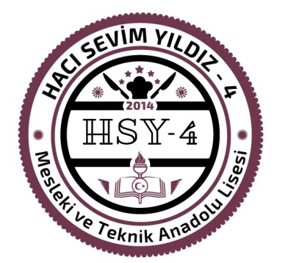

**HACI SEVİM YILDIZ-4   
MESLEKİ VE TEKNİK   
ANADOLU LİSESİ**